Національний університет «Полтавська політехніка імені Юрія Кондратюка»
(повне найменування вищого навчального закладу)
_Навчально-науковий інститут інформаційних технологій та робототехніки_
(повна назва факультету)
_Кафедра комп’ютерних та інформаційних технологій і систем_
(повна назва кафедри)

Пояснювальна записка
до дипломного проекту (роботи)
_____________магістра_____________
(освітньо-кваліфікаційний рівень)
на тему
Розробка проєкту комп’ютерної мережі ТОВ «Інпром-сервіс» з вбудованою системою захисту

Виконав: студент 6 курсу, групи 601-ТК
спеціальності
__123 Комп’ютерна інженерія _
(шифр і назва напряму)
Вигівський Р.А. ______
(прізвище та ініціали)
Керівник _____ Янко А.С. ____
(прізвище та ініціали)
Рецензент _______ ________
(прізвище та ініціали)

Полтава – 2023 року

МІНІСТЕРСТВО ОСВІТИ І НАУКИ УКРАЇНИНАЦІОНАЛЬНИЙ УНІВЕРСИТЕТ «ПОЛТАВСЬКА ПОЛІТЕХНІКА
ІМЕНІ ЮРІЯ КОНДРАТЮКА»

НАВЧАЛЬНО-НАУКОВИЙ ІНСТИТУТ ІНФОРМАЦІЙНИХ ТЕХНОЛОГІЙ ТА РОБОТОТЕХНІКИ

КАФЕДРА КОМП’ЮТЕРНИХ ТА ІНФОРМАЦІЙНИХ ТЕХНОЛОГІЙ І СИСТЕМ

КВАЛІФІКАЦІЙНА РОБОТА МАГІСТРА
спеціальність 123 «Комп’ютерна інженерія»
на тему
«Розробка проєкту комп’ютерної мережі ТОВ «Інпром-сервіс» з вбудованою системою захисту»

Студента групи 601-ТК Вигівський Ростислав Анатолійович

Керівник роботи
кандидат технічних наук, доцент Янко А.С.

Завідувач кафедри
кандидат технічних наук, доцент Двірна О.А.

Полтава – 2023
РЕФЕРАТ

Дипломна робота складається з списку, основних скорочень, вступу, двох розділів, висновків, списку використаних джерел. Пояснювальна записка до дипломної роботи містить: 81 сторінок формату А4, 49 рисунків та 10 таблиці. У роботі використано 16 літературних джерел.
Об’єкт дослідження – процес проектування захищеної від мережевих вторгнень локальної комп’ютерної мережі підприємства.
Предмет дослідження – локальна комп’ютерна мережа ТОВ «Інпром-сервіс» з вбудованою системою захисту.
Мета дослідження – розробка локальної комп’ютерної мережі ТОВ «Інпром-сервіс» з вбудованою системою виявлення та запобігання вторгень.
Результатом дипломної роботи є створення реального проєкту локальної комп’ютернаої мережі підприємства з ефективною системою виявлення та запобігання вторгень на основі комлексуного застосування апаратних, програмних та програмно-апаратних засобів інформаційного захисту від мережевих атак.
Ключові слова: БЕЗПЕКА МЕРЕЖІ, КОМП’ЮТЕРНА МЕРЕЖА, ЛОКАЛЬНА МЕРЕЖА, СИСТЕМА ЗАХИСТУ, СИСТЕМА ВИЯВЛЕННЯ ВТОРГНЕНЬ, ТОПОЛОГІЯ КОМП’ЮТЕРНОЇ МЕРЕЖІ, DDOS АТАКА.

ABSTRACT

A thesis consists of a list, basic abbreviations, introduction, two chapters, conclusion, and a list of references. The explanatory note to the thesis contains: 81 A4 pages, 49 figures and 10 tables. The work uses 16 literary sources.
The object of the research is the process of designing a local computer network of an enterprise protected from network intrusions.
The subject of the research is a local computer network of "Inprom-Service" Company with a built-in security system.
The purpose of the research is to develop a local computer network of "Inprom-Service" Company with a built-in intrusion detection and prevention system.
The result of the thesis is the creation of a real project of a local computer network of an enterprise with an effective system for detecting and preventing intrusions based on the complex application of hardware, software, and software-hardware means of information protection against network attacks.
Keywords: NETWORK SECURITY, COMPUTER NETWORK, LOCAL NETWORK, SECURITY SYSTEM, INTRUSION DETECTION SYSTEM, COMPUTER NETWORK TOPOLOGY, DDOS ATTACK.

ЗМІСТ

ПЕРЕЛІК УМОВНИХ СКОРОЧЕНЬ 5
ВСТУП 6
РОЗДІЛ 1. СТРУКТУРА ТА ТИПИ КОМП’ЮТЕРНИХ МЕРЕЖ 8
1.1 Класифікація комп’ютерних мереж 8
1.2 Історія та майбутня перспективи розвитку комп’ютерних мереж 9
1.3 Топологія IP 11
1.4 Топологія комп’ютерних мереж 12
1.5. Різновидності кабелів 19
1.6 Висновок до розділу 1 25
РОЗДІЛ 2. ПРОЕКТУВАННЯ КОМП’ЮТЕРНОЇ МЕРЕЖІ 27
2.1 План приміщення 27
2.2 Розташування обладнання 27
2.3 Підбір обладнання 30
2.4 Розрахунок затрат 33
2.5 Висновок до розділу 2 33
РОЗДІЛ 3. ЗАХИСТ КОМП’ЮТЕРНОЇ МЕРЕЖІ 34
3.1 Загальна інформація про системи захисту 34
3.2 Поширені методи Інтернет-атаки. 37
3.3 Основні типи DDoS-атак 38
3.4 Технології безпеки в Інтернеті. 51
3.5 Мотивація DDoS-атак 55
3.6 Класифікація систем виявлення вторгнень 56
3.7 Покрокова інструкція реалізації IDS та IPS 59
3.8 Налаштування Cisco Firepower 1010 Series 62
3.8 Висновок до розділу 3 76
ВИСНОВОК 77
СПИСОК ВИКОРИСТАНИХ ДЖЕРЕЛ 80

ПЕРЕЛІК УМОВНИХ СКОРОЧЕНЬ

ШІ | штучний інтелект
LAN | локальна мережа
WAN | глобальна мережа
WLAN | бездротова локальна мережа
MAN | міська мережа
PAN | персональна мережа
SAN | мережа зберігання даних
CAN | Campus Area Network
VPN | віртуальна приватна мережа
IPS | cистема запобігання вторгнень
IDS | cистема виявлення вторгнень
QoS | якість обслуговування
IP | Інтернет протокол

ВСТУП

Завдяки Інтернету та новим мережевим технологіям світ стає все більш взаємопов’язаним. У всьому світі існує величезна кількість особистої, комерційної, військової та урядової інформації про мережеві інфраструктури. Через легкість, з якою інтелектуальну власність можна придбати через Інтернет, безпека мережі стає все більш важливою. Інтелектуальна власність може бути порушена. Існує два типи мереж: мережі передачі даних і синхронні мережі, що складаються з комутаторів.
Інтернет класифікується як мережа передачі даних. Оскільки поточна мережа даних складається з комп’ютерних маршрутизаторів, спеціальні програми, такі як «троянські коні», закладені в маршрутизатори, можуть отримувати інформацію. Оскільки синхронна мережа, яка складається з комутаторів, не буферизує дані, вона не вразлива для зловмисників. Ось чому мережі передачі даних, такі як Інтернет, та інші мережі, які підключаються до Інтернету, надають перевагу безпеці.
На сьогодні мережева безпека це великий набір вимог та політик, які пред'являються до мережевої корпоративної інфраструктури для аналізу її роботи та недопущення доступу до даних зловмисників, зміни цих даних, їх модифікації, а також відмови роботи мережі чи її окремих ресурсів.
Незалежно від масштабу та виду підприємства скрізь, де використовується мережна інфраструктура, необхідні апаратні рішення та програмні продукти, які дозволяють забезпечити безпеку мережі.
У глобальному сенсі необхідно дотримуватися основних принципів, виконання яких дозволить говорити про безпеку мережі на підприємстві, наприклад, захист кінцевих мережевих пристроїв. Забезпечити достатній рівень безпеки пристрою можна лише у разі використання останніх технологій. Наприклад, персональні комп'ютери можуть бути атаковані за допомогою вірусів, хробаків або вразливостей під час роботи з веб-браузерами. Використання корпоративних антивірусів із оновленими базами сигнатур дозволяє скоротити ризик атаки
Відмовостійкість таких пристроїв, можливість їх відновлення. Моніторинг інфраструктури – обов'язкова дія захисту мережі.
Для того, щоб розуміти, в якому статусі знаходяться сервіси та програми, необхідно використовувати засоби захисту доступу до мережі.
Постійний контроль пропускної спроможності мережі. Успішно виконана атака завжди призводить до витрат на відновлення інфраструктури. У разі використання засобів захисту від цільових атак, а також засобів запобігання вторгненням ризики значно зменшуються, і шанси зловмисників на успішну атаку скорочуються. Це, у свою чергу, дозволяє організувати безперервний робочий процес і знизити витрати компанії за простої.
Відмовостійкість внутрішньої мережі організації та можливість її відновлення після атаки. Захистити периметр компанії на 100% все ж таки не вдається, і в такому випадку варто продумати можливість переходу з одного ресурсу на інший у разі відмови першого, причому непомітно для користувачів.
Тема безпеки мережі досліджується шляхом дослідження наступного: архітектура Інтернету та вразливі аспекти безпеки Інтернету; типи Інтернет- атак і заходи безпеки; безпека мережі для мереж, підключених до Інтернету; поточна розробка обладнання та програмного забезпечення мережевої без- пеки.

РОЗДІЛ 1

СТРУКТУРА ТА ТИПИ КОМП’ЮТЕРНИХ МЕРЕЖ

1.1 Класифікація комп’ютерних мереж

З розвитком мережевих потреб розвивалися й типи комп’ютерних мереж, які обслуговують ці потреби [1]. Ось найпоширеніші та широко використовувані типи комп’ютерних мереж:
LAN (локальна мережа): локальна мережа з’єднує комп’ютери на відносно невеликій відстані, що дозволяє їм обмінюватися даними, файлами та ресурсами. Наприклад, локальна мережа може з’єднати всі комп’ютери офісної будівлі, школи чи лікарні. Зазвичай локальні мережі перебувають у приватній власності та керовані.
WLAN (бездротова локальна мережа): бездротова локальна мережа подібна до локальної мережі, але з’єднання між пристроями в мережі здійснюється бездротовим способом.
WAN (глобальна мережа): як випливає з назви, WAN з’єднує комп’ютери на великій території, наприклад, від регіону до регіону або навіть від континенту до континенту. Інтернет є найбільшою глобальною мережею, яка з’єднує мільярди комп’ютерів у всьому світі. Зазвичай ви побачите колективні або розподілені моделі власності для керування глобальною мережею.
MAN (міська мережа): MAN, як правило, більші за локальні мережі, але менші за WAN. Міста та державні установи, як правило, володіють і керують MAN.
PAN (персональна мережа): PAN обслуговує одну людину. Наприклад, якщо у вас є iPhone та Mac, цілком ймовірно, що ви налаштували PAN, який ділиться та синхронізує вміст – текстові повідомлення, електронні листи, фотографії тощо – на обох пристроях.
SAN (мережа зберігання даних): SAN – це спеціалізована мережа, яка надає доступ до сховища на рівні блоків спільної мережі або хмарного сховища, яке для користувача виглядає і працює як накопичувач, який фізично підключено до комп’ютера. (Додаткову інформацію про те, як SAN працює з блочним сховищем, див. у розділі Блочне сховище: повний посібник.)
CAN (Campus Area Network): CAN також відомий як корпоративна мережа. CAN більше, ніж LAN, але менше, ніж WAN. CAN обслуговують такі сайти, як коледжі, університети та бізнес-кампуси.
VPN (віртуальна приватна мережа): VPN – це безпечне з’єднання «точка-точка» між двома кінцевими точками мережі (див. «Вузли» нижче). VPN встановлює зашифрований канал, який зберігає особу користувача та облікові дані доступу, а також будь-які передані дані, недоступні для хакерів.
Комп’ютерна мережа поділяється за швидкістю передачі інформації на:
- низькошвидкісні (до 10 Мбіт/с);
- середньошвидкісні (до 100 Мбіт/с);
- високошвидкісні (понад 100 Мбіт/с).

1.2 Історія та майбутня перспектива розвитку комп’ютерних мереж

Комп'ютерні мережі пройшли довгий шлях від свого зародження у 1960-х роках. Розвиток перших комп'ютерних мереж, ініційований програмою передових досліджень уряду США, заклав основу взаємопов'язаного світу, в якому ми живемо сьогодні. Хоча цим раннім мережам не вистачало надійних заходів кібербезпеки, вони запровадили фундаментальні концепції, які продовжують формувати сучасну мережеву взаємодію [2].
Однією з таких концепцій є Інтернет-протокол (IP), який став стандартом для комунікації через комп'ютерні мережі. IP працює, розбиваючи дані на невеликі пакети і знову збираючи їх у місці призначення. Цей механізм гарантує, що пакети проходять через мережу, не гублячись і не потрапляючи не за призначенням. Поділяючи пакети на заголовки та корисне навантаження, IP забезпечує безперебійну передачу даних на всіх рівнях моделі OSI, яка досі широко використовується в мережах.
Сучасна мережева архітектура побудована на ієрархічних структурах, представлених моделями OSI та TCP/IP. Кожен рівень цих моделей включає в себе різні типи обладнання, типи даних і процеси передачі даних через мережу. Заголовок кожного рівня містить життєво важливу інформацію про пакет, що спрямовує його шлях через мережу. Ці моделі слугували основою комп'ютерних мереж протягом десятиліть, підтримуючи як малі, так і великі мережі.
Однак, з розвитком технологій зростає і складність побудови мереж. Мережі наступного покоління розроблені з урахуванням динамічного характеру сучасних мереж і різноманітних типів трафіку. Не весь мережевий трафік є рівноцінним, а отже, для забезпечення максимального часу безвідмовної роботи та доступності ресурсів потрібні передові методи. Методи забезпечення якості обслуговування (QoS) відіграють вирішальну роль у мережах наступного покоління. Мережеві адміністратори можуть визначати пріоритетність певних типів трафіку, виходячи з потреб організації. Наприклад, основні послуги, такі як VoIP, можуть отримати виділену чергу ресурсів, щоб гарантувати безперервну доступність у години пік. Оскільки мережі стають більшими і складнішими, адміністратори все частіше звертаються до штучного інтелекту для управління трафіком і розподілом ресурсів.
На додаток до QoS і ШІ, нові технології, такі як периферійні обчислення, 5G, Інтернет речей і ШІ/ML, зроблять революцію в сучасних мережах. Граничні обчислення і 5G зменшать залежність від традиційного ІТ-обладнання і прокладуть шлях до децентралізованих мережевих структур, особливо у великих організаціях. Розвиток бездротових методів зв'язку уможливить широке розгортання пристроїв Інтернету речей різного призначення. Крім того, штучний інтелект і машинне навчання відіграватимуть життєво важливу роль в управлінні великими і складними мережами, пропонуючи обробку помилок в режимі реального часу, ефективне зменшення втрати пакетів і більш швидке вирішення проблем у порівнянні з втручанням людини.
Ми стоїмо на порозі захоплюючих досягнень в області комп'ютерних мереж. З кожним роком нові відкриття формують індустрію і мають потенціал для революції в різних секторах. Розширені можливості стільникових мереж 5G, низькоенергетичні технології та інші передові інновації змінять такі галузі, як транспорт, логістика, зв'язок та кібербезпека. Ці досягнення відкриють нові можливості, що сприятимуть підвищенню ефективності, зв'язку та безпеки в цифрову епоху.
Отже, шлях комп'ютерних мереж від зародження до наступного покоління був позначений важливими віхами. Інтернет-протокол, модель OSI та модель TCP/IP заклали основу для сучасних мереж. Однак динамічна природа мереж вимагає передових технологій, таких як QoS і ШІ, які оптимізують розподіл ресурсів і управління трафіком. Крім того, нові технології, такі як периферійні обчислення, 5G, Інтернет речей та ШІ/ML, ще більше розширять можливості мереж і трансформують галузі. Оскільки ми вступаємо в еру інновацій, майбутнє комп'ютерних мереж виглядає багатообіцяючим, з широкими можливостями для зростання і розвитку, які формуватимуть світ, в якому ми живемо.

1.3 Топологія IP

IP-адреса – це адреса інтернет-протоколу. По суті, це числове значення, яке присвоюється мережевому пристрою і використовується для ідентифікації та визначення його місцезнаходження.
IP-адреси присвоюються кожному типу мережевих пристроїв. Це може бути IP-камера, ноутбук, настільний пристрій, IP-телефон, мобільний телефон у бездротовій мережі, комп'ютерні сервери або веб-сайти. Навіть дитячі іграшки, підключені до Інтернету, матимуть присвоєну їм IP-адресу (рис.1.1).
IP-адреси поділяються на IPv4 та IPv6. IPv4 складається з 32-бітної адреси. IPv6 є новим стандартом і складається з 128-бітних адрес. IPv6 з'явився тому, що всі можливі IPv4-адреси близькі до того, щоб бути призначеними, тому IPv6 є новим стандартом.
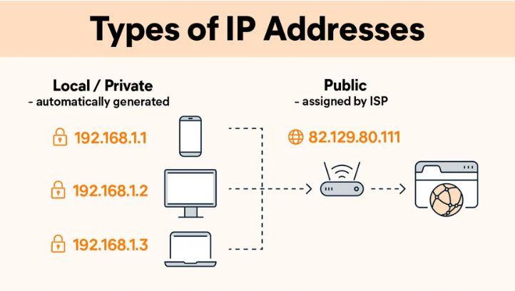
Рисунок 1.1 – Приклад присвоєння кожному пристрою ip-адресу

IP-адреси можуть бути постійними (статичними) або тимчасовими (динамічними). Різниця між статичними та динамічними IP-адресами полягає в тому, що перші ніколи не змінюються, тоді як другі можуть змінюватися.
Статичні адреси здебільшого використовують компанії, оскільки їхні веб-сайти та веб-додатки повинні бути надійно доступні в будь-який час. Але домашня IP-адреса не повинна залишатися незмінною, оскільки вона потрібна лише тоді, коли ви користуєтеся Інтернетом.

1.4 Топологія комп’ютерних мереж

Розташування мережі, що містить вузли та лінії з'єднання через відправника та одержувача, називається топологією мережі [3]. Топології мережі:
Топологія сітки. У сітковій топології кожен пристрій підключений до іншого пристрою через певний канал.
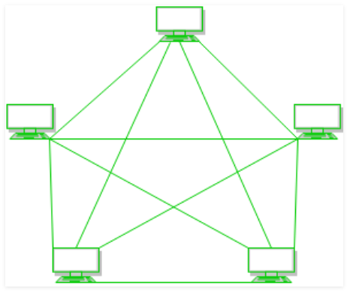
Рисунок 1.2 – Схематичний приклад топології сітки

Кожен пристрій з'єднано з іншим через виділені канали. Ці канали називаються посиланнями.
Припустимо, N кількість пристроїв з’єднані один з одним у сітчастій топології, загальна кількість портів, необхідних кожному пристрою, дорівнює N-1. На малюнку 1 є 5 пристроїв, підключених один до одного, отже, загальна кількість портів, необхідних для кожного пристрою, дорівнює 4. Загальна кількість необхідних портів=N*(N-1).
Припустимо, N кількість пристроїв з’єднані один з одним у сітчастій топології, тоді загальна кількість виділених каналів, необхідних для їх з’єднання, становить NC2, тобто N(N-1)/2. На малюнку 1 є 5 пристроїв, підключених один до одного, отже, загальна кількість необхідних посилань дорівнює 5*4/2 = 10.
Переваги цієї топології:
- забезпечує міцну структуру;
- несправність легко діагностується (дані надійні, оскільки дані передаються між пристроями через виділені канали або посилання);
- забезпечує безпеку та конфіденційність.
Проблеми з цією топологією:
- установка та налаштування складні;
- вартість кабелів висока, оскільки потрібна об’ємна проводка, тому підходить для меншої кількості пристроїв;
- вартість обслуговування висока.
Топологія зірки. У топології «зірка» всі пристрої підключаються до одного концентратора за допомогою кабелю. Цей концентратор є центральним вузлом, а всі інші вузли підключені до центрального вузла. Хаб може бути пасивним за своєю природою, тобто не бути інтелектуальним концентратором, таким як пристрої мовлення, в той же час концентратор може бути інтелектуальним, відомим як активний концентратор. Активні концентратори мають повторювачі.
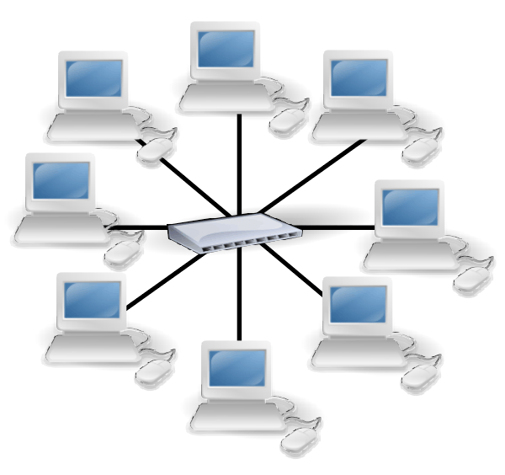
Рисунок 1.3 – Схематичний приклад топології зірка

Топологія зірка, що має чотири системи, підключені до однієї точки підключення, тобто концентратора.
Переваги цієї топології:
- Якщо N пристроїв підключено один до одного за топологією «зірка», то кількість кабелів, необхідних для їх підключення, дорівнює N. Отже, налаштувати їх легко.
- Кожному пристрою потрібен лише 1 порт, тобто для підключення до концентратора, тому загальна кількість необхідних портів дорівнює N.
Проблеми з цією топологією:
- Якщо концентратор (концентратор), на якому спирається вся топологія, виходить з ладу, вся система вийде з ладу.
- Вартість монтажу висока.
- Продуктивність базується на єдиному концентраторі, тобто концентраторі.
Топологія шини. Топологія шини – це тип мережі, в якій кожен комп'ютер і мережевий пристрій підключено до одного кабелю. Він передає дані від одного кінця до іншого в одному напрямку. У топології шини немає двонаправленої функції. Це багатоточкове з’єднання і ненадійна топологія, тому що якщо магістраль виходить з ладу, топологія виходить з ладу.
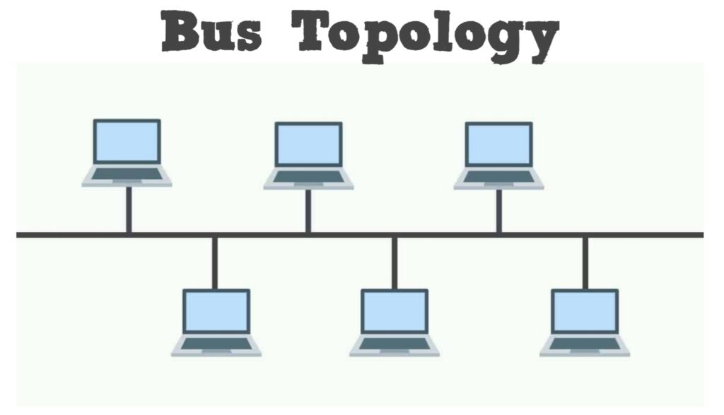
Рисунок 1.4 – Схематичний приклад топології шина

Топологія шини зі спільним магістральним кабелем. Вузли з'єднані з каналом за допомогою відкидних ліній.
Переваги цієї топології:
- Якщо N пристроїв підключено один до одного за шинною топологією, то кількість кабелів, необхідних для їх з’єднання, дорівнює 1, який відомий як магістральний кабель, і потрібно N прямих ліній.
- Вартість кабелю менша в порівнянні з іншими топологіями, але він використовується для побудови невеликих мереж.
Проблеми з цією топологією:
- Якщо загальний кабель виходить з ладу, вся система вийде з ладу.
- Якщо мережевий трафік інтенсивний, це посилює конфлікти в мережі. Щоб уникнути цього, на рівні MAC використовуються різні протоколи, відомі як Pure Aloha, Slotted Aloha, CSMA/CD тощо.
- Безпека дуже низька.
Топологія кільця. У цій топології він утворює кільце, що з’єднує пристрої з двома сусідніми пристроями.
Для кільцевої топології з великою кількістю вузлів використовується ряд ретрансляторів, тому що якщо хтось хоче відправити деякі дані до останнього вузла кільцевої топології з 100 вузлами, то дані повинні пройти через 99 вузлів, щоб досягти 100-го. вузол. Тому для запобігання втрати даних у мережі використовуються ретранслятори.
Передача є однонаправленою, але її можна зробити двонаправленою, маючи 2 з’єднання між кожним вузлом мережі, це називається подвійною кільцевою топологією.
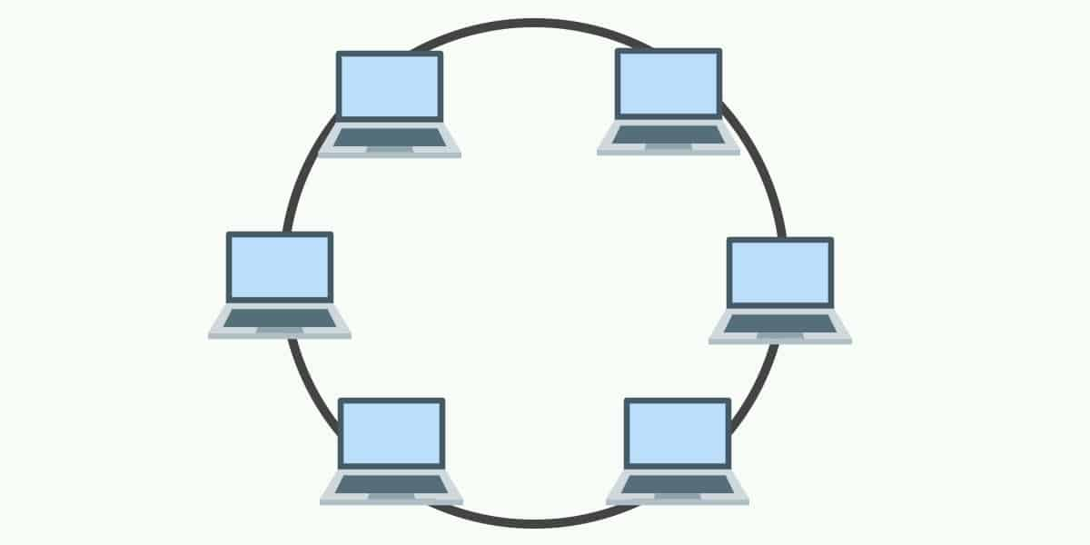
Рисунок 1.5 – Схематичний приклад топологія кільця

Кільцева топологія містить 6 станції, з'єднані з кожним, утворюючи кільце.
Одна станція відома як станція моніторингу, яка бере на себе всю відповідальність за виконання операцій. Для передачі даних станція повинна утримувати маркер. Після завершення передачі токен буде випущено для використання іншими станціями. Якщо жодна станція не передає дані, токен буде циркулювати в кільці.
Існує два типи методів вивільнення токена: раннє вивільнення токена звільняє маркер відразу після передачі даних і відкладений випуск маркера звільняє маркер після отримання підтвердження від одержувача.
Переваги цієї топології:
- у цьому типі топології ймовірність зіткнення мінімальна;
- дешево встановити та розширити.
Проблеми з цією топологією:
- усунути неполадки в цій топології складно;
- додавання станцій між ними або видалення станцій може порушити всю топологію;
- менш безпечний.
Топологія дерева. Ця топологія є різновидом топології Star. Ця топологія має ієрархічний потік даних.
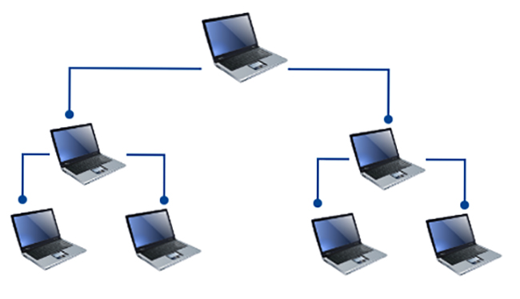
Рисунок 1.6 – Схематичний приклад топології дерева

При цьому різні вторинні концентратори підключені до центрального концентратора, який містить повторювач. У цьому потоці даних зверху вниз, тобто від центрального концентратора до вторинного, а потім до пристроїв або знизу вгору, тобто пристроїв до вторинного концентратора, а потім до центрального концентратора. Це багатоточкове з’єднання і ненадійна топологія, тому що якщо магістраль виходить з ладу, топологія виходить з ладу.
Переваги цієї топології:
- Це дозволяє приєднати більше пристроїв до одного центрального концентратора, таким чином зменшуючи відстань, яку проходить сигнал, щоб прийти до пристроїв.
- Це дозволяє мережі ізолюватися, а також визначати пріоритети від різних комп’ютерів.
Проблеми з цією топологією:
- Якщо центральний концентратор виходить з ладу, вся система виходить з ладу.
- Ціна висока через кабель.

1.5. Різновидності кабелів

Коаксіальний кабель. Цей кабель містить провідник, ізолятор, обплетення і оболонку [4]. Оболонка покриває обплетення, обплетення покриває ізоляцію, а ізоляція покриває провідник (рис.1.7).
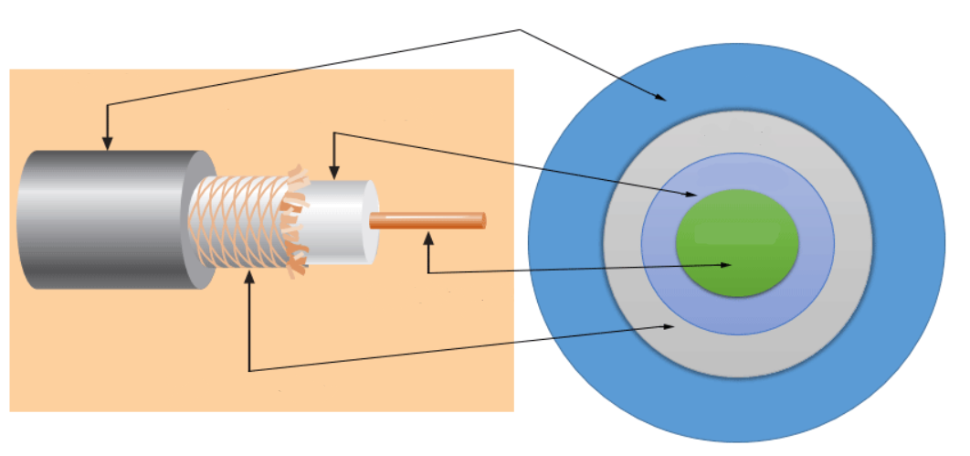
Оболонка
Обплетення
Ізолятор
Провідник
Рисунок 1.7 – Схема коаксіального кабелю

Коаксіальні кабелі не були в першу чергу розроблені для комп'ютерних мереж. Ці кабелі були розроблені для загальних цілей. Вони використовувалися ще до того, як з'явилися комп'ютерні мережі. Вони все ще використовуються, навіть якщо їх використання в комп'ютерних мережах було повністю припинено.
На початку розвитку комп'ютерних мереж, коли ще не було спеціальних медіа-кабелів для комп'ютерних мереж, мережеві адміністратори почали використовувати коаксіальні кабелі для побудови комп'ютерних мереж.
Через свою низьку вартість і довговічність коаксіальні кабелі використовувалися в комп'ютерних мережах протягом майже двох десятиліть (80-х і 90-х років). Зараз коаксіальні кабелі більше не використовуються для побудови комп'ютерних мереж будь-якого типу.
Характеристики коаксіального кабелю. Коаксіальні кабелі використовуються протягом останніх чотирьох десятиліть. За ці роки на основі декількох факторів, таких як товщина оболонки, метал провідника і матеріал, що використовується в ізоляції, були створені сотні специфікацій, що визначають характеристики коаксіальних кабелів.
З цих специфікацій лише деякі використовувалися в комп'ютерних мережах (див. табл.1.1).
Таблиця 1.1– Таблиця класифікації коаксіальних кабелів
Тип | Ом | AWG | Провідник | Опис
RG-6 | 75 | 18 | Тверда мідь | Використовується в кабельних мережах для надання послуг кабельного Інтернету та кабельного телебачення на великі відстані.
RG-8 | 50 | 10 | Тверда мідь | Використовувався в перших комп'ютерних мережах. Цей кабель використовувався як магістральний кабель в топології шини. У стандартах Ethernet цей кабель задокументований як кабель 10base5 Thicknet.
RG-58 | 50 | 24 | Кілька тонких ниток міді | Цей кабель тонший, його легше обробляти та встановлювати, ніж кабель RG-8. Цей кабель використовувався для з'єднання системи з магістральним кабелем. У стандартах Ethernet цей кабель задокументовано як кабель 10base2 Thinnet.
RG-59 | 75 | 20-22 | Тверда мідь | Використовується в кабельних мережах для надання послуг на короткі відстані.
Коаксіальний кабель використовує рейтинг RG для вимірювання матеріалів, що використовуються в екрануванні та провідних жилах.
RG розшифровується як Radio Guide. Коаксіальний кабель в основному використовує радіочастоти для передачі.
Імпеданс – це опір, який контролює сигнали. Він виражається в омах.
AWG розшифровується як American Wire Gauge. Він використовується для вимірювання розміру жили. Чим більший розмір AWG, тим менший діаметр жили дроту.
Вита пара. Кабель "вита пара" був розроблений в першу чергу для комп'ютерних мереж. Цей кабель також відомий як кабель Ethernet. Майже всі сучасні комп'ютерні мережі LAN використовують цей кабель.
Цей кабель складається з кольорових пар ізольованих мідних дротів. Кожні два дроти скручуються навколо один одного, утворюючи пару. Зазвичай є чотири пари. У кожній парі є один суцільний і один пропущений дріт. Суцільні кольори – синій, коричневий, зелений і помаранчевий. У смугастих дротах суцільний колір змішаний з білим кольором.
Залежно від того, як зачищені пари в пластиковій оболонці, розрізняють два типи витої пари: UTP і STP.
У кабелі UTP (неекранована вита пара) всі пари загорнуті в одну пластикову оболонку.
У кабелі STP (екранована вита пара) кожна пара обгорнута додатковим металевим екраном, після чого всі пари обгорнуті в єдину зовнішню пластикову оболонку.
Подібності та відмінності між кабелями STP і UTP:
- STP і UTP можуть передавати дані зі швидкістю 10 Мбіт/с, 100 Мбіт/с, 1 Гбіт/с і 10 Гбіт/с.
- Оскільки кабель STP містить більше матеріалів, він дорожчий за кабель UTP.
- Обидва кабелі використовують однакові модульні роз'єми RJ-45 (іменний роз'єм).
- Обидва кабелі можуть вмістити максимум 1024 вузли в кожному сегменті.
- STP забезпечує більшу стійкість до шуму та електромагнітних перешкод, ніж кабель UTP.
- Максимальна довжина сегмента для обох кабелів становить 100 метрів або 328 футів.
На рисунку 1.8 показані обидва типи кабелів в розгорнутому виді на основі витої пари.
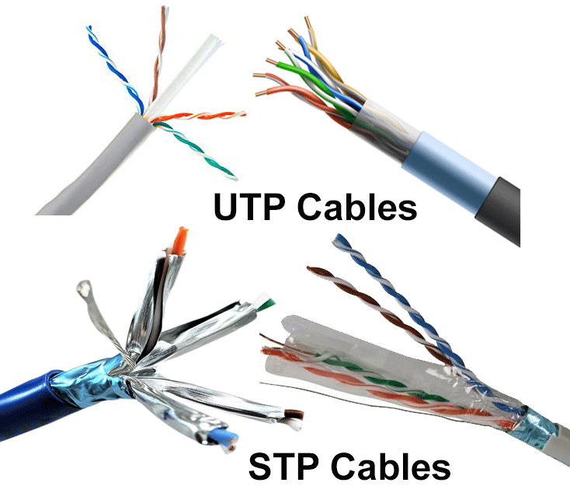
Рисунок 1.8 – Вигляд UTP кабелю та STP кабелю

TIA/EIA визначає стандарти для кабелю "вита пара". В середині 1980-х років TIA (Асоціація телекомунікаційної промисловості) та EIA (Асоціація електронної промисловості) почали розробляти методи прокладання кабелів у будівлях з метою створення уніфікованої системи проводки, яка б підтримувала продукти та середовища різних виробників [5]. Перші стандарти були випущені в 1991 році, відомі як TIA/EIA 568. З тих пір ці стандарти постійно переглядаються та оновлюються, щоб охопити новітні технології та розробки засобів передачі даних.
Стандарт TIA/EIA 568 поділяє виту пару на кілька категорій. У наступній таблиці перераховані найбільш поширені і популярні категорії витої пари, а також інформація про них.
Таблиця 1.2 – Категорії та опис кабеля вита пара
Категорія/назва кабелю | Максимальна підтримувана швидкість | Смуга пропускання | Стандарт Ethernet | Опис
Cat 1 | 1 Мбіт/c | 1 МГц | Не використовується для даних | Цей кабель містить лише дві пари (4 дроти). Цей кабель використовувався в телефонній мережі для передачі голосу.
Cat 2 | 4 Мбіт/c | 10 МГц | Token Ring | Цей кабель і всі наступні кабелі мають мінімум 8 дротів (4 пари). Цей кабель використовувався в мережі токен-кільця.
Cat 3 | 10 Мбіт/c | 16 МГц | 10BASE-T Ethernet | Це перший кабель Ethernet, який використовувався в локальних мережах.
Cat 4 | 20 Мбіт/c | 20 МГц | Token Ring | Цей кабель використовувався в передових мережах Token-ring.
Cat 5 | 100 Мбіт/c | 100 МГц | 100BASE-T Ethernet | Цей кабель використовувався в просунутих (швидких) локальних мережах.
Cat 5е | 1000 Мбіт/c | 100 МГц | 1000BASE-T Ethernet | Цей кабель/категорія є мінімальною вимогою для всіх сучасних локальних мереж.
Cat 6 | 10 Гбіт/c | 250 МГц | 10GBASE-T Ethernet | У цьому кабелі використовується пластикова жила для запобігання перехресних наведень між витими парами. Він також має вогнестійку пластикову оболонку.

Продовження табл. 1.2
Cat 6а | 10 Гбіт/c | 500 МГц | 10GBASE-T Ethernet | Цей кабель зменшує загасання і перехресні перешкоди. Цей кабель також потенційно знімає обмеження на довжину. Це рекомендований кабель для всіх сучасних локальних мереж Ethernet.
Cat 7 | 10 Гбіт/c | 600 МГц | Ще не розроблено | Цей кабель створює базу для подальшого розвитку. Цей кабель використовує кілька витих пар і екранує кожну пару пластиковою оболонкою.
Cats 1, 2, 3, 4, 5 є застарілими і не використовуються в жодній сучасній локальній мережі.
Cat 7 – це все ще нова технологія, яка використовується нечасто.
Cats 5e, 6, 6a – це широко використовувані кабелі на основі витої пари.
Оптоволоконний кабель. Цей кабель складається з сердечника, оболонки, буфера та оболонки. Сердечник виготовлений з тонких ниток скла або пластику, які можуть передавати дані на велику відстань. Сердечник загорнутий в оболонку, оболонка загорнута в буфер, а буфер загорнутий в оболонку:
- сердечник передає сигнали даних у вигляді світла;
- оболонка відбиває світло назад до ядра;
- буфер захищає світло від витоку;
- оболонка захищає кабель від фізичних пошкоджень.
Оптоволоконний кабель повністю несприйнятливий до електромагнітних і радіочастотних перешкод. Цей кабель може передавати дані на велику відстань з найвищою швидкістю. Він може передавати дані на відстань до 40 кілометрів зі швидкістю 100 Гбіт/с.
Оптоволокно використовує світло для передачі даних. Воно відбиває світло від однієї кінцевої точки до іншої. Залежно від того, скільки променів світла передається в певний момент часу, існує два типи волоконно-оптичних кабелів: SMF і MMF.
Оптичний кабель SMF (одномодовий волоконний). Цей кабель передає лише один промінь світла (рис.1.9). Він надійніший і підтримує набагато більшу пропускну здатність і більші відстані, ніж кабель MMF. Цей кабель використовує лазер як джерело світла і передає 1300 або 1550 нанометрових довжин хвиль світла.
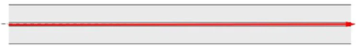
Рисунок 1.9 – Схематичне зображення одномодового волоконного кабелю

Оптичний кабель MMF (багатомодовий волоконний). Цей кабель передає кілька променів світла. Завдяки кільком променям цей кабель передає набагато більше даних, ніж SMF-кабель. Цей кабель використовується для коротких відстаней. Цей кабель використовує світлодіод як джерело світла і передає 850 або 1300 нанометрових довжин хвиль світла.
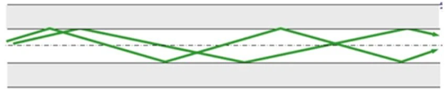
Рисунок 1.10 – Схематичне зображення багатоходового волоконного кабелю

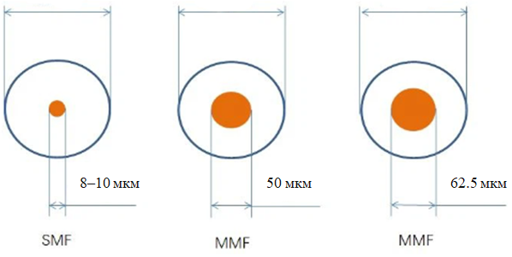
Рисунок 1.10 – Діаметр ядра кабелів

1.6 Висновок до розділу 1

Отже, у розділі структура та типи комп’ютерних мереж було досліджено класифікацію комп’ютерних мереж: LAN, WLAN, WAN, MAN, PAN, SAN, CAN, VPN. Проаналізовано історію та майбутню перспективу розвитку комп’ютерних мереж.
Таким чином, основу для сучаних мереж заклали інтрнет-протокол, модель OSI та модель TCP/IP.
Проте, сучасність вимагає передових технологій таких, як QoS і ШІ, які оптимізують розподіл ресурсів і управління трафіком. Повноцінно розглянуто топологію IP, в чому з’ясовано різницю між статичними та динамічними IP.
Топологія комп’ютерних мережі поділяєть на таки види: топологія сітки, топологія зірки, топологія шини, топологія кільця та топологія дерева.
Досліджено та проаналізовано різновиди кабелів, і таким чином з’ясовано:
- Коаксіальні кабелі використовувалися для загальних цілей, проте вони нині не користуються попитом.
- Затребуваним є вита пара, який розроблений для сучасних комп’ютерних мереж.
- Швидкісним у сучасному світі є оптоволоконний кабель, який передає дані на відстань до 40 кілометрів зі швидкістю 100 Гбіт/с.

РОЗДІЛ 2

ПРОЕКТУВАННЯ КОМП’ЮТЕРНОЇ МЕРЕЖІ

2.1 План приміщення

Створення схем та моделювання мережі ТОВ «Інпром-сервіс» здійснюється за допомогою програми КОМПАС-3D. Ця програма дає створити графічну схему приміщення, розташування обладнання та інше.
Приміщення ТОВ «Інпром-сервіс» складається з 5 кімнат: адміністратор, інженери, бухгалтерія, відділ продажу, серверна.
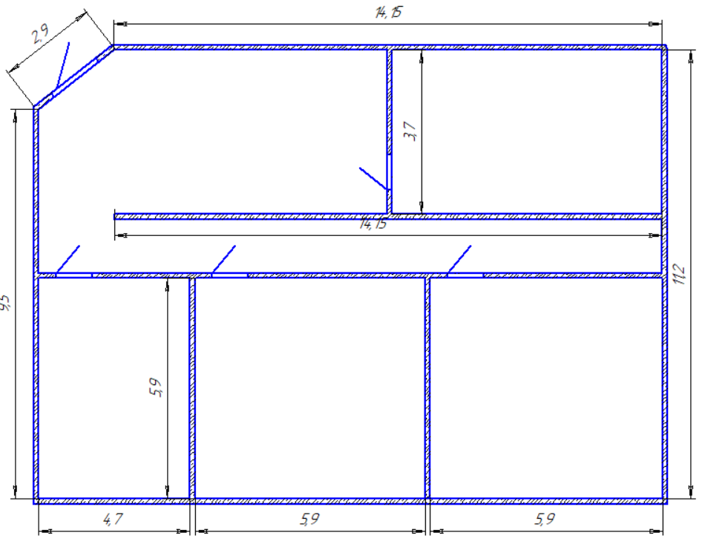
Бухгалтерія
Інженери

Адміністратор
Відділ продажу
Серверна
Рисунок 2.1 – Вихідний план приміщення

2.2 Розташування обладнання
Вся локальна мережа має обладнання:
- 13 персональних ПК;
- 13 моніторів до ПК;
- 8 ноутбуків;
- 21 бездротові миші;
- 1 сервер;
- 3 комутатора;
- 1 маршрутизатор;
- 2 принтери.






Рисунок 2.2 – Розташування мережевого обладнання

Дане обладнання було розміщено в місцях використання, а саме як зображено на рисунку 2.2. Було використано персональні комп’ютери , а також ноутбуки. Для роздрукування документації встановлено принтери.
В даному проекті було використано кабель вита пара S/FTP cat.6a 4x2x0.56 LSOH.
Мій вибір пав на розробку локальної мережі за допомогою топологію «Зірка» оскільки вона є надійною та ефективною. Цю топологію часто застосовують через легкість обслуговування кінцевих пристроїв.
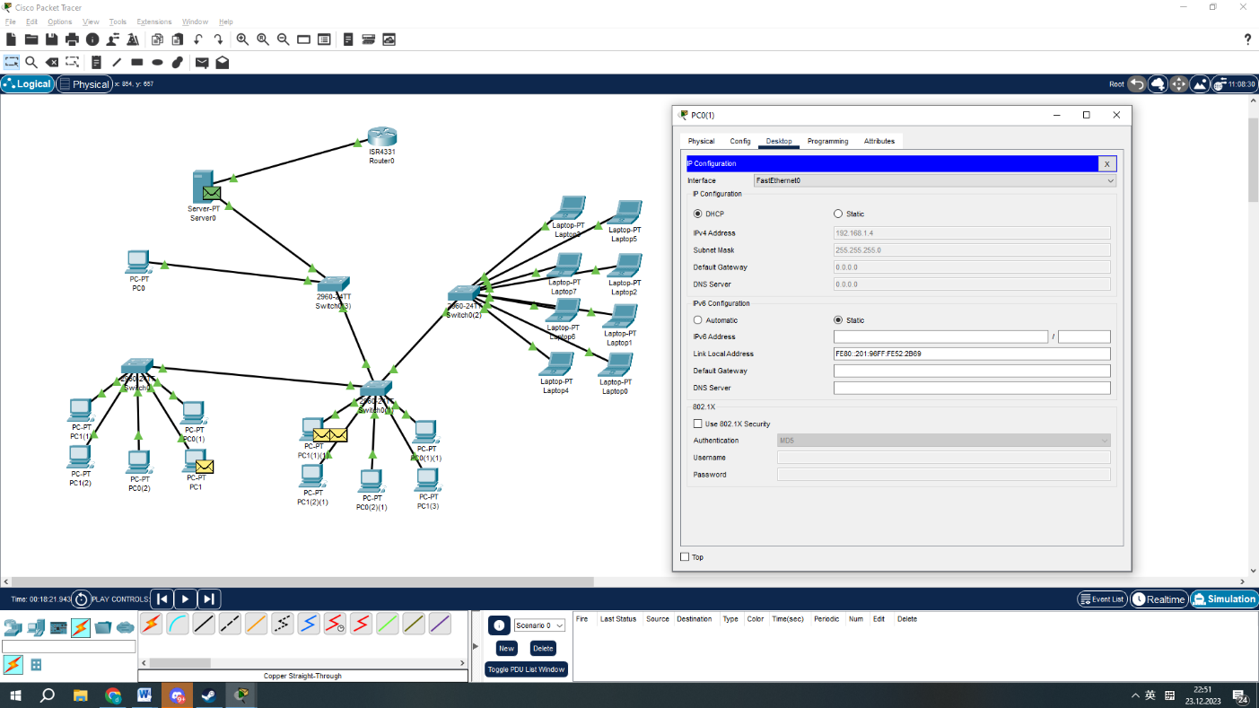
Рисунок 2.3 – Структура проектованої мережі

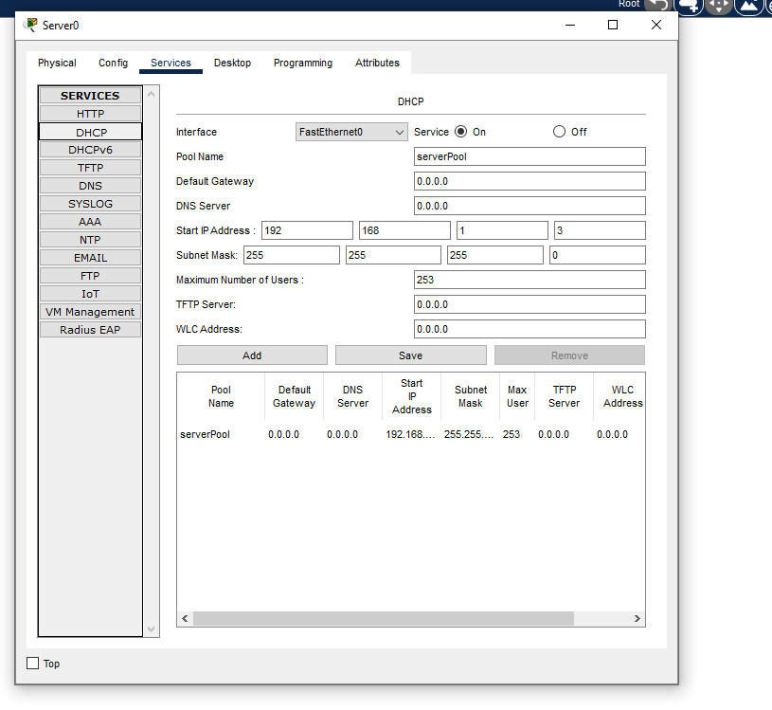
Рисунок 2.4 – Автоматичне налаштування протоколу DHCP

2.3 Підбір обладнання

Сервер. Сервер DELL R620 (10x2.5) SFF (ринкова вартість 8800 грн) добре підходить для малого та середнього бізнесу, забезпечує швидку працю над завданнями, повну обробку та використання данних (таблиця 2.1).
Таблиця 2.1– Характеристики сервера DELL R620
Процесори: | 2 x Intel XEON Six Core E5-2620 2.00GHz (SR0KW) 95 W
Оперативна пам’ять: | Оперативна пам’ять 16GB (4х4GB) DDR3 ECC Registered
RAID-контроллер | RAID-Контролер PERC H310
Мережевий адаптер : | Мережевий адаптер DELL [4x1Gb RJ45]
Блок живлення: | 2 шт. Блок живлення DELL R720/R620/R520/R820 750W
Персональний комп’ютер. ASUS S500MC (ринкова вартість 16000 грн) системний блок який оптимально підійде для локальної мережі (таблиця 2.2).
Таблиця 2.2– Характеристики персонального комп’ютера ASUS S500MC
Процесор | Intel Core i3-10105 (Comet Lake)
Оперативна пам'ять: | 8 ГБ DDR4 - 2666 МГц
Материнська плата | Intel B560
Відеокарта | Intel UHD Graphics 630
Система зберігання | 512 (NVMe SSD)
Комунікаційні можливості | 10/100/1000 Мбіт/с
Блок живлення: | 500 Вт
Також для відображення графічної інформації на потрібен монітор. Обрано Монітор 23.8" Acer K243YEbmix (ринкова вартість 4000 грн) (таблиця 2.3).
Таблиця 2.3– Характеристики монітору Acer K243YEbmix 23.8"
Диагональ дисплея: | 23.8"
Тип матриці: | IPS

Продовження табл. 2.3
Максимальна частота оновлення кадрів: | 100 Гц
Відношення сторін: | 16:9
Розширення екрану: | 1920x1080 (FullHD)
Ноутбук. Ноутбук 15.6" ASUS Vivobook X515FA (ринкова вартість 14700 грн) оптимально підібраний для роботи з локальною мережею (таблиця 2.4).
Таблиця 2.4– Характеристики ноутбуку ASUS Vivobook X515FA15.6"
Процесор: | Intel Core i3-10110U (2.1 - 4.1 ГГц)
Оперативна пам'ять: | 8 ГБ DDR4
Материнська плата: | Intel B560
Відеокарта: | Intel UHD Graphics 630
Система зберігання: | SSD 256 ГБ
Комунікаційні можливості: | 10/100/1000 Мбіт/с
Ємність акумулятора: | 37 Вт*ч
Для роботи підібрані бездротові миші Logitech M275 (ринкова вартість 400 грн).
Принтер. Для друку документації та рахунків було обрано багато функцій ний принтер Epson EcoTank L3260 (C11CJ66409) (ринкова вартість 10500 грн). Цей принтер є універсальним, оскільки він виконую функції принтера, сканера а також копіювання (таблиця 2.5). На ньому можно працювати дистанцій з мобільних пристроїв.
Таблиця 2.5– Характеристики принтера Epson EcoTank L3260
Максимальна роздільна здатність друку | - 5760х1440 dpi
Технологія друку | Струменевий друк
Друк | Кольорова  Чорно-біла
Маршрутизатор. Маршрутизатор – це комп'ютерний пристрій, який передає інтернет і локальні дані між модемом і підключеними пристроями. Він має багато портів для з’єднання з пристроями, а також порт, який призначений для зв’язку з модемом.
Мій вибір пав на маршрутизатор TP-LINK ER605 SafeStream (ринкова вартість 2500 грн) , оскільки він є швидкісним і недорогим (таблиця 2.6).
Таблиця 2.6– Характеристики маршрутизатора TP-LINK ER605 SafeStream
Інтерфейси | 1 фіксований гігабітний порт WAN  1 фіксований гігабітний порт LAN  3 гігабітних порту WAN/LAN, що перемикаються
Функції безпеки | Захист від DoS-атак  Міжмережевий екран SPI
Підтримка протоколів | PPTP  PPPoE  DHCP  NAT  IPv6
Комутатор. Комутатор – це одна із важливих складових локальної мережі, що дає змогу з’єднуватись компонентами мережі та робить передачу даних з одного робочого пристрою до іншого. Мій вибір пав на комутатор TP-LINK TL-SG108PE (ринкова вартість 2600 грн) який гарно підходить для малого та середнього бізнесу.
Модель має характеристики:
- 4 PoE-порти;
- 8 портів RJ-45 10/100/1000 Мбит/с;
- комутаційна спроможність 16 Гбит/с;
- буфер пам’яті пакетів: 1.5 МБ.
Брандмауер. Брандмауер – це пристрій мережевої безпеки, який запобігає несанкціонованому доступу до мережі. Він перевіряє вхідний і вихідний трафік, використовуючи набір правил безпеки для виявлення та блокування загроз. Мій вибір пав на CISCO FPR1010-NGFW (ринкова вартість 41000 грн), оскільки він добре підходить для середнього бізнесу (таблиця 2.7).
Таблиця 2.7– Характеристики Брандмауер CISCO FPR1010-NGFW
Кільксть WAN портів | - 8x10/100TX/1000TX
Maximum Firewall Throughput | 650 Mbps
USB | 1
Serial Ports | 1 x RJ-45 console

2.4 Розрахунок затрат

Розглядаючи дану мережу, нам потрібно розрахувати вартість даних пристроїв на підприємстві ТОВ «Інпром-сервіс».
Вартість даного обладнання:
- 8 персоланих ПК – 16 000 грн кожний;
- 8 моніторів до ПК – 4000 грн кожний;
- 9 ноутбуків – 14 700 грн кожний;
- 21 бездротові миші – 400 грн кожна;
- 1 сервер – 8800 грн;
- маршрутизатор – 2500 грн;
- 4 комутатори – 2600 грн кожний;
- 2 принтера – 10 500грн кожний;
- файєрвол – 41000 грн.
Для повної реалізації проєкту вартість всього обладнання склала: 384400 грн.

2.5 Висновок до розділу 2

У другому розділі проектування комп’ютерної мережі побудовано план приміщення ТОВ «Інпром-сервіс», який складається з 5 кімнат: адміністратор, відділ продажу, серверна, бухгалтерія, інженери.

Створено розташування мережевого обладнання та структуру проектованої мережі за допомогою програмного забезпечення Cisco packet tracer, налаштовано автоматичний протокол DHCP.

Таким чином, підібрано оптимальне обладнання для комп’ютерної мережі, а саме: сервер, персональний комп’ютер, монітор, ноутбуки, миші, принтери, маршрутизатор, комутатори та брандмауер. При цьому створено розрахунок витрат на комп’ютерну мережу вартістю 384400 грн.

РОЗДІЛ 3

ЗАХИСТ КОМП’ЮТЕРНОЇ МЕРЕЖІ

3.1 Загальна інформація про системи захисту

Системні та мережеві технології необхідні для широкого кола застосувань. Для мереж і програм необхідна безпека. Незважаючи на те, що безпека мережі є важливою вимогою, існує значний недолік методів безпеки, які можна легко реалізувати.
Між розробниками технологій безпеки та мережевими розробниками існує «комунікаційний розрив».
Модель інтерфейсу відкритих систем (OSI) лежить в основі проектування мережі, що є добре розробленим процесом.
Протоколи різних рівнів можна легко комбінувати, щоб утворити стеки, які дозволяють розробляти модульну систему.
Реалізація окремих шарів може бути змінена пізніше, не впливаючи на інші шари, що забезпечує гнучкість розробки.
Проектування безпечної мережі, на відміну від проектування мережі, не є добре розробленим процесом. Немає методології для вирішення складності вимог безпеки [6].
Проектування безпечної мережі не дає тих же переваг, що й проектування мережі. Безпека мережі не передбачає захисту обох кінців мережі. Канал зв'язку не повинен бути вразливим для атак під час передачі даних. Потенційний хакер може націлитися на канал зв’язку, отримати зашифровані дані, розшифрувати їх, а потім знову ввести помилкове повідомлення. Захистити середню мережу так само важ- ливо, як захистити комп’ютери та зашифрувати повідомлення.
При проектуванні безпечної мережі необхідно враховувати такі фактори:
- Доступ – авторизованим користувачам надається можливість спілкуватися з певною мережею та з неї.
- Конфіденційність – дані в мережі залишаються конфіденційними.
- Аутентифікація – переконайтеся, що користувачі мережі є тими, за кого себе видають.
- Цілісність – переконайтеся, що повідомлення не було змінено під час передачі.
- Невідмовність – переконайтеся, що користувач не заперечує використання мережі.
Ефективний план безпеки мережі розробляється з розумінням проблем безпеки, потенційних зловмисників, необхідного рівня безпеки та факторів, які роблять мережу вразливою для атак. Існує безліч продуктів, які роблять комп’ютер менш вразливим до мережевих атак.
Прикладами цих інструментів є шифрування, брандмауери, механізми виявлення вторгнень, керування безпекою та аутентифікації.
Підприємства в усьому світі використовують комбінацію деяких із цих інструментів. «Інтранети» підключені до Інтернету та достатньо захищені від нього.
Інтернет-архітектура сама по собі керує в результаті недоліків мережі розуміння проблем Інтернет-безпеки значною мірою допомагає у розробці безпечних рішень для захисту мереж від Інтернету.
Також необхідно вивчати типи Інтернет-атак, щоб їх виявити та захистити від них. Системи виявлення вторгнень побудовані на основі найпоширеніших типів атак. При вторгненні в мережу пакети вводяться, щоб викликати проблеми з таких причин:
- Неналежне використання ресурсів.
- Втручання у призначену функцію будь- якого системного ресурсу.
- Отримання системних знань, таких як паролі та логіни, які можна використовувати під час наступних атак.
Безпека даних – це аспект безпеки, який дозволяє перетворювати дані клієнта в незрозумілі дані для передачі. Навіть якщо ці незрозумілі дані будуть перехоплені, для декодування повідомлення потрібен ключ. Певною мірою цей метод безпеки є ефективним.
У минулому міцна криптографія легко зламалася; однак це вже не так. Через розвиток хакерів криптографічні методи повинні постійно розвиватися, щоб залишатися на крок попереду.
Під час передачі шифрованого тексту по мережі вигідно використовувати захищену мережу. Це захистить шифрований текст, зменшуючи ймовірність того, що багато людей спробують зламати код. Захищена мережа також запобігає вставлянню в мережу несанкціонованих повідомлень. В результаті потрібні жорсткі шифри і жорсткі мережі для атаки.
Організації використовують захищені приватні мережі або «інтранети» через занепокоєння щодо порушень безпеки в Інтернеті. Спеціальна група з розробки Інтернету IETF додала механізми безпеки до набору протоколів Інтернету на різних рівнях. Ці механізми безпеки забезпечують логічний захист одиниць даних, коли вони переміщуються по мережі. Оцінюються наслідки для безпеки поточної та нової версій Інтернет-протоколу. Хоча в протоколі існує безпека, не всі атаки захищені. Ці атаки перевіряються, щоб визначити, чи потрібні додаткові заходи безпеки.
Архітектура IP-безпеки Інтернет-протоколу є стандартизацією Інтернет-безпеки. IP-безпека, або IP-сек, відноситься як до нового покоління IP (IPv6), так і до поточної версії (IPv4). Хоча нові методи, такі як IP sec, були розроблені для усунення деяких з найбільш відомих недоліків Інтернету, їх виявляється недостатньо [7].
IPsec – це протокол «точка-точка», в якому одна сторона шифрує, інша розшифровує, і обидві сторони мають однаковий ключ або ключі (рис. 1). IPsec має два режими роботи: транспортний і тунельний режим [8].
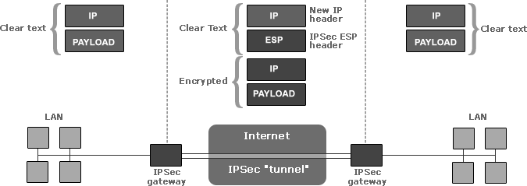
Рисунок 3.1 – Візуальне представлення реалізації IPsec для забезпечення безпечного зв'язку

3.2 Поширені методи Інтернет-атаки.

Класифіковано найпоширеніші методи Інтернет-атаки. Деякі атаки, такі як підслуховування та фішинг, отримують знання системи або особисту інформацію. Можливі напади.
Віруси, хробаки та трояни також можуть перешкоджати призначеній роботі системи. Інший тип атаки – це коли ресурси системи використовуються неефективно, що може бути викликано атакою відмови в обслуговуванні (DoS). Інші типи мережевих вторгнень включають атаки на землю, атаки серфінгу та атаки із сльозою.
Ці атаки не так відомі, як DoS-атаки, але вони все ще використовуються в тій чи іншій формі, навіть якщо вони не згадуються по імені [9]. Найбільшими загрозами безпеки комп’ютерних мереж на сьогоднішній день є:
- Віруси: віруси – це програми, що саморозмножуються, що заражають і поширюються файлами. Коли файл відкривається, вірус проникає в систему і стає активним.
- Трояни: трояни можуть здаватися користувачеві нешкідливими програмами, але насправді вони служать шкідливій меті. Трояни зазвичай переносять корисне навантаження, наприклад вірус.
- Підслуховування: підслуховування – це перехоплення комунікацій несанкціонованою стороною. Пасивне підслуховування відбувається, коли людина таємно слухає лише мережеві повідомлення. З іншого боку, активне прослуховування відбувається, коли зловмисник слухає і вставляє щось у потік комунікації. В результаті повідомлення можуть спотворюватися. Цей метод можна використовувати для викрадення конфіденційної інформації.
- Фішинг: спроба отримати конфіденційну інформацію від окремої особи, групи чи організації відома як фішинг. Фішери обманом обманюють користувачів, щоб вони розкрили конфіденційну інформацію, таку як номери кредитних карток, облікові дані онлайн-банкінгу та іншу особисту інформацію.
- Відмова в обслуговуванні: відмова в обслуговуванні – це атака, яка виникає, коли система отримує надмірну кількість запитів і не може спілкуватися з запитувачами . Під час очікування завершення рукостискання система споживає ресурси. Зрештою, система не зможе відповісти на будь-які подальші запити, що зробить її непрацездатною.
- Спуфінг IP: спуфінг означає, що адреса комп'ютера відображає адресу надійного комп'ютера, щоб отримати доступ до інших комп'ютерів. Особистість зловмисника приховується різними способами, що ускладнює виявлення та запобігання.
Підроблені IP-пакети не можуть бути усунені за допомогою поточної технології протоколу IP.

3.3 Основні типи DDoS-атак

Визначення розподіленої атаки на відмову в обслуговуванні (DDoS). DDoS-атака запускається з численних скомпрометованих пристроїв, часто розподілених по всьому світу в так званій бот-мережі. Вона відрізняється від інших атак на відмову в обслуговуванні (DoS) тим, що використовує один підключений до Інтернету пристрій (одне мережеве з'єднання) для того, щоб наводнити ціль шкідливим трафіком [10]. Цей нюанс є основною причиною існування цих двох дещо різних визначень.
Загалом, DoS і DDoS-атаки можна розділити на три типи:
- Атаки на основі об'єму: включає UDP-флуд, ICMP-флуд та інші флуди підроблених пакетів. Метою атаки є насичення пропускної здатності сайту, який атакується, а величина вимірюється в бітах в секунду (Bps).
- Протокольні атаки: включає в себе SYN-флуди, фрагментовані пакетні атаки, Ping of Death, Smurf DDoS та інші. Цей тип атак споживає ресурси власне сервера або проміжного комунікаційного обладнання, такого як брандмауери та балансувальники навантаження, і вимірюється в пакетах на секунду (Pps).
- Атаки на рівні додатків: включає низькі та повільні атаки, GET/POST-флуди, атаки, спрямовані на вразливості Apache, Windows або OpenBSD, тощо. Ці атаки, що складаються з легітимних і нешкідливих на перший погляд запитів, мають на меті вивести веб-сервер з ладу, а їхня інтенсивність вимірюється в запитах в секунду (Rps).
Поширені типи DDoS-атак. Хоча DDoS-атака має на меті вивести з ладу деякі або всі сервіси жертви, не всі DDoS-атаки однакові. Вони мають унікальні характеристики, методи та вектори атаки. Існує три найпоширеніші типи DDoS-атак:
- об'ємні (Гбіт/с);
- протокольні (pps);
- атаки на рівні додатків (rps).
Оскільки ці три типи класифікуються як DDoS-атаки, ці терміни часто плутають або випадково використовують як взаємозамінні. Ситуація ускладнюється тим, що бувають випадки, коли ці типи DDoS-атак накладаються одна на одну в рамках однієї атаки для отримання більшого ефекту.
Зловмисники не проводять чіткої різниці між цими трьома типами DDoS-атак. Їхня мета – порушити роботу вашого бізнесу. Атакуючи свою ціль, вони об'єднують об'ємні, протокольні та прикладні атаки в багатовекторну атаку. Багатовекторні атаки вражають ціль у різних формах і порушують процеси на більш високому рівні.
Об'ємні DDoS-атаки. Об'ємна DDoS-атака – це те, що більшість людей асоціює з терміном "DDoS", оскільки вона є найпоширенішою. Перша об'ємна DDoS-атака потрапила в заголовки новин наприкінці 1990-х років і відтоді породила цілу армію наслідувачів.
Об'ємні атаки також можна назвати "флудами", тому що під час атаки сервер цілі переповнюється запитами, подібно до небажаних пінгів. Атаки вимірюються в бітах на секунду (біт/с) або гігабітах на секунду (Гбіт/с).
Концепція об'ємної атаки проста: надіслати якомога більше трафіку на сайт, щоб перевантажити пропускну здатність сервера. Об'ємні атаки зазвичай проводяться з використанням методів ампліфікації. Ампліфікація DNS - один з найпоширеніших методів, який зловмисники використовують для проведення об'ємних атак. Зловмисник надсилає невеликі DNS-запити з підробленою вихідною IP-адресою жертви на DNS-сервер. Коли сервер отримує запит, він відповідає жертві великою відповіддю.
Зловмисники також створюють об'ємні атаки, використовуючи ботнети, що складаються з експлуатованих пристроїв IoT. Підключені пристрої зазвичай не мають базових засобів захисту, але оскільки вони підключені до Інтернету і можуть виконувати код, їх можна легко експлуатувати.
Поширення дешевих пристроїв Інтернету речей, таких як іграшки, дрібна побутова техніка, термостати, камери спостереження та Wi-Fi роутери, дозволяє легко запустити ефективну атаку лише кількома клацаннями миші. Хакер може легко використати розширюваність інтернету, щоб запустити успішну об'ємну DDoS-атаку з невеликою кількістю ресурсів.
UDP Flood-атаки. Протокол користувацьких дейтаграм (UDP) не встановлює двосторонній сеанс зв'язку з сервером. Замість цього UDP просто надсилає пакети даних, не чекаючи на відповідь. Ця характеристика забезпечує ідеальне налаштування для атак типу "флуд", які намагаються надіслати достатню кількість пакетів, щоб перевантажити хост, який прослуховує свої порти на предмет справжнього UDP-трафіку. Зловмисники знають, що при отриманні UDP-пакету на будь-який порт сервер повинен перевірити наявність програми, яка відповідає цьому порту, і протоколи запустять автоматичні процеси на сервері.
Зловмисники націлюються на сервери в Інтернеті або в мережі, використовуючи IP-адресу та порт, що містяться в UDP-пакетах. Атака має на меті перевантажити сервер запитами на виконання процесів або використати пропускну здатність мережі.
Можуть використовувати специфічні UDP Flood-атаки:
- служба доменних імен (DNS);
- протокол мережевого часу (NTP);
- simple Service Discovery Protocol (SSDP);
- мультимедійні дані, такі як аудіо- або відео пакети;
- телефонні пакети передачі голосу по IP (VoIP);
- netBIOS;
- однорангові (P2P) мережі, такі як BitTorrent або пакети Kad;
- простий протокол управління мережею (SNMP);
- цитата дня (QOTD);
- протоколи для відеоігор, таких як Quake та Steam.
Варіанти атаки UDP Flood включають в себе наступні:
- UDP Fragmentation Flood: Ця варіація атаки UDP Flood надсилає на сервер-жертву більші, але фрагментовані пакети. Сервер намагається зібрати незв'язані, підроблені і фрагментовані UDP-пакети і може бути перевантажений в процесі.
- Специфічні атаки з підсиленням UDP: Замість того, щоб використовувати велику кількість скомпрометованих пристроїв, зловмисники можуть надсилати легітимні UDP-запити на велику кількість легітимних серверів з підробленою IP-адресою сервера-жертви. Відповіді з цих легітимних серверів раптово перевантажують цільовий пристрій. Протоколи, які часто використовуються в ампліфікаційних атаках, включають NTP, SNMP і SSDP.
CharGEN Flood. Розроблений у 1983 році, протокол CharGEN призначався для налагодження, вимірювання та тестування. Сервер-запитувач запускає протокол, надсилаючи протокол керування передачею (TCP) або UDP-запит через порт 19. Пристрій-одержувач відповідає серверу за тим самим протоколом:
- відповіді через TCP з довільно згенерованими символами;
- відповіді через UDP з випадковими числами.
Пристрій-відправник відкидає будь-яку отриману інформацію з хост-сервера. Зловмисники підробляють IP-адресу цільового сервера і надсилають потік запитів на пристрої з доступом до Інтернету, на яких запущено CharGEN, наприклад, принтери та копіювальні апарати. Ці пристрої відповідають на запит і бомбардують сервер трафіком через порт 19. Якщо брандмауер не блокує порт 19, то сервер може перевантажитися, намагаючись проаналізувати і відповісти на випадковий трафік.
ICMP (Пінг) Flood. Протокол керуючих повідомлень Інтернету складається з певних повідомлень про помилки та оперативних інформаційних команд, що надсилаються між мережевими пристроями, таких як "Мітка часу", "Помилка перевищення часу", "Ехо-запит" та "Ехо-відповідь". Ехо-запит і ехо-відповідь об'єднуються в команду "ping".
Зловмисники використовують велику кількість пристроїв, щоб засипати сервери підробленими пакетами Ping, не чекаючи відповідей. Протокол вимагає, щоб сервер отримував запити, а також відповідав на них, що споживає як вхідну, так і вихідну пропускну здатність.
ICMP Fragmentation Flood. Різновид атаки ICMP Flood, ICMP Fragmentation Flood, надсилає фрагментовані ICMP-пакети замість повністю сформованих команд. Сервер-жертва намагається відновити правильні команди з підроблених ICMP-пакетів і вичерпує ресурси, намагаючись встановити з'єднання між навмисно непов'язаними фрагментами.
Атака на неправильно використаний додаток. Під час атак на програми зловмисного використання хакери компрометують існуючі програми з високим трафіком на легітимних серверах, таких як P2P-сервери. Трафік з одного або декількох скомпрометованих комп'ютерів перенаправляється на сервер-жертву, а хакер виходить з системи і дозволяє їй працювати автономно.
Оскільки скомпрометована програма намагається встановити дійсне з'єднання з правильно сформованими пакетами, більшість захисних інструментів дозволять з'єднання. Сервер-жертва просто буде перевантажений сплеском трафіку.
DDoS-атаки на мережевий протокол. Інтернет-протокол – це окремий набір правил для обміну інформацією через Інтернет. TCP/IP – одне з найвідоміших правил обміну запитами та даними. Використовуючи ці правила, зловмисник може серйозно порушити роботу онлайн-сервісу.
Протокольні атаки часто працюють на 3 і 4 рівнях моделі OSI на мережевих пристроях, таких як маршрутизатори. Оскільки вони знаходяться на мережевому рівні, то вимірюються в пакетах на секунду (pps).
Атака IP Null. Усі пакети, що відповідають Інтернет-протоколу версії 4, містять заголовки, які повинні вказувати, чи використовується транспортний протокол для цього пакета – TCP, ICMP тощо. Однак зловмисники можуть встановити в заголовку нульове значення, і без спеціальних інструкцій відкидати ці пакети, сервер буде витрачати ресурси, намагаючись визначити, як доставити ці пакети.
TCP Flood-атаки. Протокол управління передачею (Transmission Control Protocol, TCP) регулює взаємодію різних пристроїв у мережі. Різноманітні TCP-атаки зловживають базовим протоколом TCP, щоб перевантажити ресурси за допомогою підміни або неправильно сформованих пакетів [11].
Щоб зрозуміти різні атаки, корисно знати, як працює TCP. Протокол управління передачею вимагає трьох послідовностей для встановлення з'єднання:
- SYN: Пристрій-запитувач (кінцева точка або сервер) надсилає синхронізований порядковий номер у пакеті на сервер або інший пристрій призначення (кінцева точка).
- SYN-ACK: Сервер відповідає на пакет SYN відповіддю, що складається з синхронізованого порядкового номера та номера підтвердження (ACK).
- ACK: Пристрій-запитувач надсилає номер підтвердження відповіді (початковий номер ACK + 1) назад на сервер.
Передача завершується за допомогою послідовності завершення, що складається з чотирьох частин:
- FIN: Пристрій-запитувач надсилає запит на завершення сеансу (FIN) на сервер.
- ACK: Сервер відповідає запитуваному пристрою відповіддю ACK, а запитуючий пристрій чекає на отримання пакету FIN.
- FIN: Сервер відповідає FIN-пакетом (може бути майже одночасно) на запит пристрою.
- ACK: Пристрій, що запитує, повертає серверу остаточну відповідь ACK, і сесія закривається.
Коли сервер отримує неочікуваний TCP-пакет, він надсилає назад пакет RST (скидання), щоб відновити зв'язок.
Flood атаки, що зловживають протоколом TCP, намагаються використовувати неправильні TCP-передачі, щоб перевантажити системні ресурси:
- SYN flood: Зловмисник надсилає багато пакетів SYN-запитів або з підробленої IP-адреси, або з сервера, налаштованого на ігнорування відповідей. Сервер-жертва відповідає пакетами SYN-ACK і тримає відкритою смугу пропускання в очікуванні відповіді ACK.
- SYN-ACK flood: Зловмисники надсилають велику кількість підроблених SYN-ACK відповідей на сервер-жертву. Сервер-жертва зв'язує ресурси, намагаючись зіставити відповіді з неіснуючими SYN-запитами.
- ACK flood: Зловмисники надсилають велику кількість підроблених відповідей ACK на сервер, що призводить до завантаження ресурсів при спробі зіставити відповіді ACK з неіснуючими пакетами SYN-ACK. Функція TCP PUSH також може бути використана для цього типу атаки.
- ACK Fragmentation flood: Різновид атаки ACK Flood, цей метод використовує фрагментовані пакети максимальним розміром 1500 байт для зловживання максимальною довжиною IP-пакета 65 535 байт (включаючи заголовок). Коли сервери та інші ресурси, такі як маршрутизатори, намагаються відновити фрагментовані пакети, реконструкція перевищує виділені ресурси і може спричинити помилки переповнення пам'яті або вивести ресурс з ладу.
- RST/FIN flood: Зловмисники використовують підроблені RST або FIN-пакети для переповнення серверів і споживання ресурсів, намагаючись зіставити пакети з неіснуючими відкритими TCP-сесіями.
- Multiple ACK Spoofed Session flood: У цьому варіанті зловмисники надсилають кілька пакетів ACK, за якими слідують пакети RST або FIN, щоб ретельніше імітувати реальний TCP-трафік і обдурити захист. Звичайно, пакети підроблені, і сервер буде витрачати свої ресурси, намагаючись зіставити підроблені пакети з неіснуючими відкритими TCP-сесіями.
- Множинний SYN-ACK підроблений flood сеансу: Ця варіація використовує декілька пакетів SYN і ACK, за якими також слідують пакети RST або FIN. Як і у випадку з багаторазовим заповненням сеансу підробленими пакетами ACK, підроблені пакети намагаються імітувати легітимний TCP-трафік і витрачають ресурси сервера, намагаючись зіставити підроблені пакети з легітимним трафіком.
- Синонімічна IP-атака: Для виконання цього методу зловмисники підробляють SYN-пакети, які використовують IP-адресу сервера-жертви як IP-адресу джерела, так і IP-адресу призначення пакета. Потім нісенітний пакет споживає ресурси, оскільки сервер намагається або відповісти самому собі (так звана атака на відмову в локальній мережі, або LAND-атака), або вирішити протиріччя з отриманням пакета від самого себе, пов'язане з відкритим зв'язком із самим собою для TCP-сеансів, які він не може узгодити.
Сеансоні атака. Сеансова атака використовує ряд ботів, які відповідають або перевищують діапазон IP-адрес джерела та ініціюють легітимні TCP-сеанси з цільовим сервером. Легітимний TCP-сеанс з реальних IP-адрес дозволяє уникнути виявлення DDoS-атаки, але потім атака затримує пакети з підтвердженням, щоб з'їсти пропускну здатність і вичерпати ресурси для підтримки порожніх сеансів. Для проведення DDoS-атаки зловмисникам не обов'язково використовувати підроблені IP-адреси або підроблені пакети.
Slowloris атака. Slowloris – це атака, подібна до сеансової атаки. Атака Slowloris намагається споживати ресурси сервера за допомогою порожнього обміну даними. Для цієї атаки зловмисники надсилають часткові HTTP-запити до веб-сервера, щоб якомога довше тримати відкритими якомога більше сеансів (рис.3.2). Ці атаки використовують дуже мало пропускної здатності і їх важко виявити.
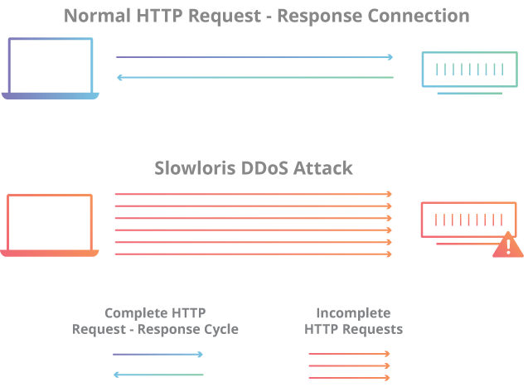
Рисунок 3.2 – Схематичне зображення Slowloris атаки

Пінг смерті. Пінг смерті (Ping of Death, POD) – це фрагментаційна IP-атака, яка використовує властиве пакету обмеження на розмір. Маніпулюючи частинами пакета або фрагментами, експлойт може переповнити буфери пам'яті, виділені для цього пакета, а потім відмовити в обслуговуванні легітимним пакетам.
Smurf атака. Атака Smurf – це шкідлива програма використовує протоколи IP та ICMP для надсилання великої кількості підроблених ICMP ping-запитів на широкомовну адресу маршрутизатора з IP-адресою цільового пристрою. Кожен пристрій у мережі відповідає на запит ping і може перевантажити пристрій-одержувач. З 1999 року більшість маршрутизаторів за замовчуванням не пересилають пакети, надіслані на широкомовну адресу, і ця атака не така ефективна.
Fraggle атака. Fraggle-атаки – це різновид Smurf-атаки, яка підміняє UDP-пакети замість ICMP-пакетів, щоб перевантажити комп'ютер-жертву трафіком, націлившись на широкомовну адресу мережевого маршрутизатора. Кожен пристрій в мережі відповідає на UDP-запити і може перевантажити приймаючий пристрій. За замовчуванням більшість сучасних маршрутизаторів з 1999 року не пересилають пакети, надіслані на широкомовну адресу, що знижує ефективність цієї атаки.
LOIC (Low Orbit Ion Cannon). LOIC – виконує DoS-атаку, засипаючи ціль запитами TCP, UDP або HTTP. Це може перевантажити ресурси сервера, такі як процесор, пам'ять і пропускна здатність, що призведе до повільної реакції або недоступності для легальних користувачів. Зловмисники зазвичай використовують LOIC для здійснення DoS-атак на веб-сайти, додатки та мережі. Інструмент популярний серед хакерів, а також серед груп активістів, таких як Anonymous, які координують LOIC-атаки з політичних мотивів.
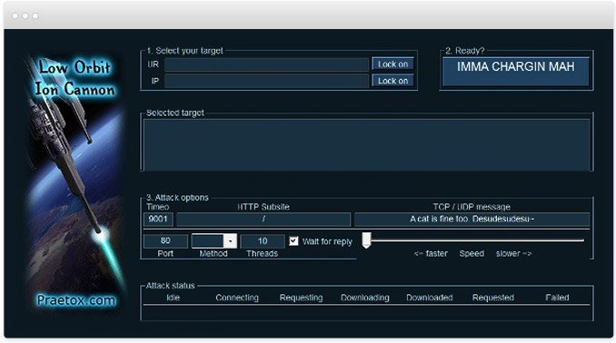
Рисунок 3.3 – Вигляд інтерфейсу програмного забезпечення LOIC

HOIC (High Orbit Ion Cannon). HOIC – це високоорбітальна іонна гармата замінила низькоорбітальну іонну гармату загальнодоступною програмою, яка може надсилати велику кількість GET і HTTP POST запитів до 256 різних доменів одночасно. HOIC може бути більш потужною і руйнівною, ніж LOIC, якщо її використовують зловмисники.
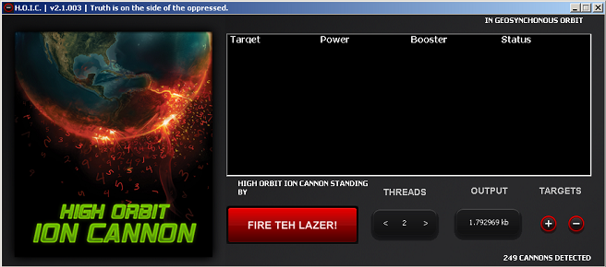
Рисунок 3.3 – Вигляд інтерфейсу програмного забезпечення HOIC

Ще однією поширеною атакою на протокол є TCP SYN флуд. У цьому випадку сплеск TCP SYN-запитів, спрямованих на ціль, перевантажує ціль і змушує її не відповідати.
DDoS-атаки на рівні додатків. У той час як об'ємні атаки і меншою мірою протокольні атаки компрометують сервіс через велику кількість запитів, атаки на рівні додатків, або атаки 7-го рівня, націлені на периферійний сервер, який виконує веб-додаток.
Ці загрози важче виявити, оскільки зловмисники зазвичай роблять запити як легальні користувачі. Отже, ці атаки часто проявляються у вигляді невеликих сплесків трафіку і не потребують допомоги бот-мережі.
Атаки на прикладному рівні вимірюються в запитах в секунду (RPS) - кількості запитів, які робить додаток. Атака на прикладному рівні вважається атакою на ресурси, тому для того, щоб вивести додаток з ладу, потрібно менше запитів, оскільки атака зосереджена на перевантаженні центрального процесора і пам'яті.
Атака на прикладному рівні зазвичай включає в себе атаку на веб-сервер, запуск PHP-скриптів і звернення до бази даних для завантаження веб-сторінок. Один HTTP-запит, який легко виконати на стороні клієнта, може змусити сервер виконати багато внутрішніх запитів і завантажити численні файли для виконання запиту, що уповільнює роботу системи.
HTTP Flood-атаки. Атаки HTTP Flood зловживають командами HTTP, намагаючись перевантажити веб-сайти, сервери, на яких вони розміщені, та пропускну здатність, яка використовується для їхнього досягнення. Боти, які використовуються в цих атаках, можуть надсилати кілька запитів послідовно, тому велика кількість машин у бот-мережі експоненціально збільшує трафік для цільового веб-сайту.
- GET-атаки: Зловмисники використовують ботнет для надсилання великої кількості одночасних GET-запитів на великі файли, наприклад, великі PDF-файли або відео.
- POST-атаки: Велика кількість ботів надсилає велику кількість одночасних POST-запитів, що містять великі файли для зберігання на цільовому сервері.
- Низько-повільні POST-атаки: Часто виконуються за допомогою інструменту R-U-Dead-Yet? (R.U.D.Y.), Зловмисники надсилають HTTP Post запити, які вказують на те, що вони будуть надсилати великі обсяги даних, але потім надсилають крихітні біти даних дуже повільно. Атака обходить DDoS-захист, який шукає атаки великого обсягу, і зв'язує ресурси на сервері.
- Атака на один сеанс або один запит: Багато засобів захисту від DDoS тепер блокують велику кількість вхідних пакетів, тому зловмисники використовують лазівку в HTTP 1.1, щоб включити багато різних запитів в один HTTP-пакет.
- Фрагментований HTTP Flood: Замість того, щоб надсилати велику кількість дійсних запитів, ботнети встановлюють дійсні HTTP-з'єднання і можуть розбивати HTTP-пакети на крихітні фрагменти, які надсилаються настільки повільно, наскільки це дозволяє сервер. Ця форма низько-повільної атаки використовує швидкість передачі пакетів, яка здається безпечною для багатьох засобів захисту від DDoS, але програмне забезпечення або сервер підтримує сеанс активним і споживає ресурси із зарезервованою пропускною здатністю. Інструмент Slowloris уможливлює цей тип атаки.
- Рекурсивний GET-Flood: Зловмисники намагаються перевантажити сервери, запитуючи довгі списки сторінок або зображень. Атака виглядає як звичайна поведінка в браузері, але ботнет просто з'їдає ресурси, які тепер не можуть бути використані для легального трафіку.
- Випадковий рекурсивний GET-Flood: Варіант рекурсивного GET Flood, ця атака рандомізує запитувані сторінки, щоб уникнути виявлення.
ReDoS. Відмова в обслуговуванні за допомогою регулярних виразів намагається запитувати алгоритмічно дуже складні шаблони пошуку, які витрачають ресурси або навіть викликають збої в роботі системи.
Атака на прикладному рівні також може бути багатовекторною атакою, яка використовує комбінацію об'ємних і протокольних атак, щоб збільшити ймовірність виведення сервісу з ладу. Через свою складність та ефективність, багатовекторні атаки стають все більш популярними серед кіберзлочинних груп.
Таблиця 3.1– Інформація типів DDoS-атак
Тип DDoS-атаки | Метрика | Категорія | Характеристики | Приклади | Пом'якшення наслідків
Об'ємна атака | Біт на секунду (bps), гігабіт на секунду (Gbps), флуд | Без підключення | Великий обсяг, використання ботів | UDP-флуд | Об'ємні атаки поглинаються глобальною мережею скрабінгових центрів, які масштабуються на вимогу, щоб протистояти багатогігабайтним DDoS-атакам.
Атака на протокол | Пакети в секунду (PPS) | На основі підключення | Атаки на мережевий рівень | Syn флуд, пінг смерті | Цей тип атаки зменшується шляхом блокування "поганого" трафіку до того, як він потрапляє на сайт. Використовує технологію ідентифікації відвідувачів, щоб відрізнити законних відвідувачів сайту (людей, системи) від автоматизованих або зловмисних клієнтів.
Атака на рівні додатків | Запити в секунду (RPS), низька швидкість | На основі підключення | Важко виявити | SQL-ін'єкція, XSS | Атаки на рівні додатків блокуються за допомогою моніторингу поведінки відвідувачів, блокування відомих шкідливих ботів і перевірки підозрілих або нерозпізнаних об'єктів.

3.4 Технології безпеки в Інтернеті

Інтернет-загрози залишатимуться серйозною проблемою у світовому співтоваристві, доки можна отримати доступ до інформації та її передачу через Інтернет [12]. Для боротьби з цими атаками були розроблені різні механізми захисту та виявлення:
- Брандмауер: брандмауер – це загальний механізм контролю кордонів або захисту периметра. Метою брандмауера є блокування трафіку ззовні, але його також можна використовувати для блокування трафіку зсередини. Брандмауер - це перша лінія захисту від зловмисників. Це система, яка запобігає несанкціонованому доступу до або з приватної мережі. Брандмауери можуть бути реалізовані як в апаратному, так і в програмному забезпеченні, або в гібриді обох [13].
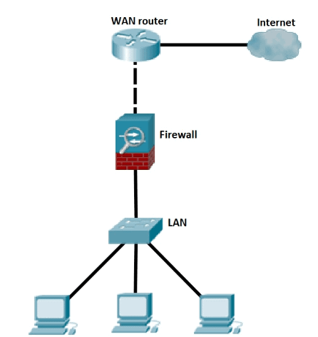
Рисунок 3.4 – Схематичне розташування мережі з Firewall

- Криптографічні системи: сьогодні криптографія є цінним і широко використовуваним інструментом в інженерії безпеки. Це передбачало використання кодів і шифрів для перетворення інформації в незрозумілі дані. В результаті ці незрозумілі дані безпечно передаються по мережі.
- Secure Socket Layer: набір протоколів Secure Socket Layer (SSL) є стандартним методом для досягнення високого рівня безпеки між веб-браузером і веб-сайтом. SSL призначений для створення безпечного каналу або тунелю між веб-браузером і веб-сервером, щоб захищати будь-яку інформацію, якою обмінюється в захищеному тунелі. Завдяки використанню сертифікатів SSL дозволяє клієнтам аутентифікуватися на серверах. Щоб підтвердити свою особу, клієнти надають серверу сертифікат.
- Система виявлення вторгнень: система виявлення вторгнень (IDS) – це додатковий захід безпеки, який допомагає в попередження комп'ютерних вторгнень. Системи IDS можуть бути обидві програмні та апаратні пристрої, які виявляють атаки. IDS продукти використовуються для моніторингу з’єднань, щоб визначити, чи були запущені атаки. Деякі системи виявлення вторгнень (IDS) просто контролюють і оповіщають коли відбувається напад, тоді як інші намагаються запобігти напад.
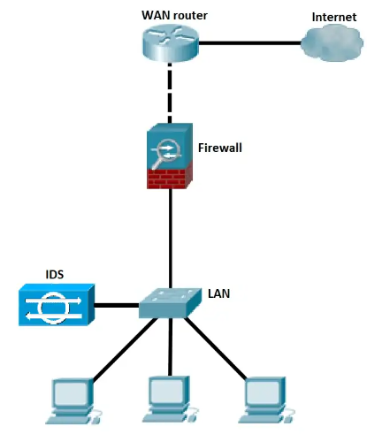
Рисунок 3.5 – Схематичне розташування мережі з IDS

- Система запобігання вторгненням (IPS) – це пристрій, який перевіряє, виявляє, класифікує та проактивно запобігає шкідливому трафіку. Він перевіряє комунікації в режимі реального часу на наявність шаблонів або сигнатур атак, а потім блокує атаки, коли вони виявлені. Розміщення та конфігурація в вбудованому режимі і, як правило, знаходиться на рівні 2 після брандмауера. У вбудованому режимі трафік надходить в один з Ethernet-портів пристрою і виходить з іншого.
Система запобігання вторгненням повинна працювати ефективно, щоб уникнути зниження продуктивності мережі. Вона повинна бути швидкою, оскільки експлойти можуть з'явитися в будь-який момент. Щоб усунути загрози та хибні спрацьовування, IPS повинна точно виявляти та реагувати на них.
Деякі з дій IPS включають:
- сповіщення адміністраторів (виявлення на основі аномалій);
- видалення шкідливого трафіку;
- заборона трафіку з адреси джерела;
- перезавантаження з'єднання.
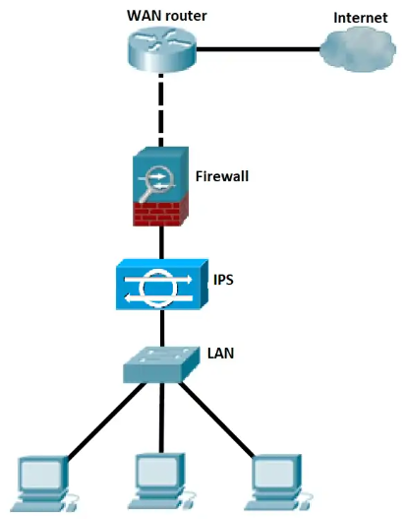
Рисунок 3.6 – Схематичне розташування мережі з IPS

Сфера мережевої безпеки йде по стопах своїх попередників. З додаванням біометричної ідентифікації використовуються ті ж методики. Біометрія є більш безпечним методом аутентифікації, ніж паролі. Це може значно зменшити несанкціонований доступ до захищених систем. Програмний аспект мережевої безпеки постійно розвивається. Постійно впроваджуються нові брандмауери та схеми шифрування. Дослідження, що проводяться, допомагають зрозуміти поточні події, а також спроектувати майбутні події в цій галузі. У мережевій безпеці визначено два основних розгортання: розгортання про грамного забезпечення та розгортання обладнання.
Набір програм вплине на безпеку в Інтернеті більше за все інше. У майбутньому безпека може нагадувати як імунна система. Імунна система захищає від атакує і готується протистояти більш складним ворогам.
Аналогічно, мережева безпека зможе виконувати роль імунної, система. Біометричний рух, можливо, почався деякий час тому, але, судячи з усього, він не переслідується агресивно. Багато подій безпеки відбуваються всередині одного набору технології безпеки, які зараз використовуються, з мінімальними змінами. Після стількох років еволюції є деякі лазійки, тобто обхід або зміна заходів безпеки, які потрібно змінити і які необхідно забезпечити. Кілька рівнів заходів безпеки можуть запобігти їм.

3.5 Мотивація DDoS-атак

DDoS-атаки швидко стають найпоширенішим типом кіберзагроз, стрімко зростаючи за останній рік як за кількістю, так і за обсягом, згідно з останніми дослідженнями ринку. Тенденція полягає у скороченні тривалості атаки, але збільшенні обсягу пакетів в секунду.
Зловмисники в першу чергу мотивовані:
- Ідеологія – так звані "хактивісти" використовують DDoS-атаки, щоб атакувати веб-сайти, з якими вони ідеологічно не згодні.
- Бізнес-суперництво – компанії можуть використовувати DDoS-атаки для стратегічного виведення з ладу веб-сайтів конкурентів, наприклад, щоб не допустити їх до участі у важливих заходах, таких як "Кіберпонеділок".
- Нудьга – кібер-вандали, так звані "скрипт-діти", використовують заздалегідь написані сценарії для запуску DDoS-атак. Виконавці цих атак – це, як правило, нудьгуючі потенційні хакери, які шукають припливу адреналіну.
- Вимагання – зловмисники використовують DDoS-атаки або загрозу DDoS-атак для вимагання грошей у своїх жертв.
- Кібервійна – санкціоновані урядом DDoS-атаки можуть бути використані як для виведення з ладу веб-сайтів опозиції, так і для руйнування інфраструктури ворожої країни.

3.6 Класифікація систем виявлення вторгнень

Системи виявлення вторгнень відносяться до однієї з трьох категорій: Системи виявлення вторгнень на основі хостів (HIDS), системи виявлення вторгнень на основі мереж (NIDS) та гібриди цих двох категорій [14].
Системи виявлення вторгнень на основі хостів. Виявлення вторгнень на основі хостів почалося на початку 1980-х років, коли мережі ще не були настільки поширеними, складними і взаємопов'язаними, як сьогодні. У цьому простішому середовищі звичайною практикою був перегляд журналів аудиту на предмет підозрілої активності. Вторгнення були досить рідкісними, тому постфактум аналіз виявився достатнім для запобігання майбутнім атакам.
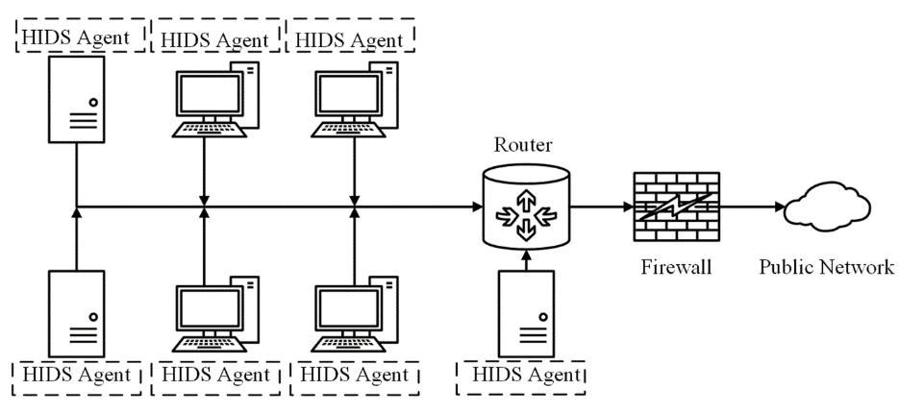
Рисунок 3.7 – Схематичне зображення системи виявлення вторгнень на основі хостів

Сучасні системи виявлення вторгнень на основі хостів залишаються потужним інструментом для розуміння попередніх атак і визначення належних методів протидії їхньому майбутньому застосуванню. Хост-орієнтовані IDS все ще використовують журнали аудиту, але вони набагато більш автоматизовані, оскільки розробили складні та гнучкі методи виявлення. IDS на основі хостів зазвичай відстежують системні журнали, журнали подій і журналів безпеки в середовищах Windows NT і syslog i UNIX. Коли будь-який з цих файлів змінюється, HIDS порівнює новий запис журналу з сигнатурами атак, щоб побачити, чи є збіг. Якщо так, система реагує попередженнями адміністратора та іншими закликами до дії.
HIDS розширився, включивши в себе інші технології. Один з популярних методів виявлення вторгнень перевіряє ключові системні файли і виконувані файли за допомогою контрольних сум через регулярні проміжки часу на наявність несподіваних змін. Своєчасність реакції знаходиться в прямій залежності від частоти інтервалу опитування. Нарешті, деякі продукти прослуховують активність портів і сповіщають адміністраторів про звернення до певних портів. Цей тип виявлення привносить елементарний рівень виявлення вторгнень на основі мережі в середовище на основі хоста.
Переваги хост-орієнтованих систем виявлення вторгнень:
- перевіряє успіх або невдачу атаки;
- відстежує певні дії системи;
- виявляє атаки, які пропускають мережеві системи;
- добре підходить для зашифрованих і комутованих середовищ;
- виявлення та реагування майже в реальному часі;
- не потребує додаткового обладнання;
- низька вартість впровадження.
Виявлення вторгнень на основі мережі. Мережеві системи виявлення вторгнень використовують необроблені мережеві пакети як джерело даних. Мережеві IDS зазвичай використовують мережевий адаптер, що працює в режимі проміскуїтету, для моніторингу та аналізу всього трафіку в реальному часі під час його проходження через мережу. Модуль розпізнавання атак використовує чотири поширені методи для розпізнавання сигнатур атак:
- збіг шаблону, виразу або байт-коду;
- перетин частоти або порогу;
- кореляція менших подій;
- виявлення статистичних аномалій.
Після виявлення атаки модуль реагування на IDS надає різні варіанти сповіщення, попередження та вжиття заходів у відповідь на атаку. Ці заходи залежать від продукту, але зазвичай включають сповіщення адміністратора, розірвання з'єднання та/або запис сеансу для судового аналізу та збору доказів.
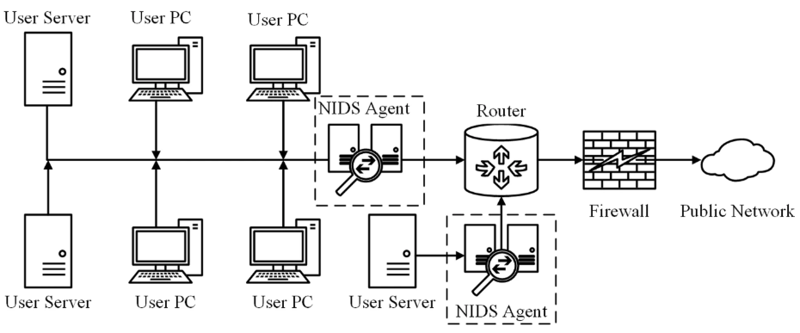
Рисунок 3.7 – Схематичне зображення виявлення вторгнень на основі мережі

Переваги систем виявлення мережевих вторгнень:
- знижує вартість володіння;
- виявляє атаки, які хост-системи пропускають;
- зловмиснику складніше видалити докази;
- виявлення та реагування в режимі реального часу;
- виявляє невдалі атаки та зловмисні наміри;
- незалежність від операційної системи.
Виявлення вторгнень на основі гібридних технологій. Як мережеві, так і хостові рішення IDS мають унікальні сильні сторони та переваги, які доповнюють одне одного. Тому IDS наступного покоління повинна включати в себе тісно інтегровані хост і мережеві компоненти. Поєднання цих двох технологій значно підвищить стійкість мережі до атак і зловживань, покращить дотримання політики безпеки та забезпечить більшу гнучкість у варіантах розгортання.
Гібридна IDS – це комбінація мережевих і хост-систем виявлення вторгнень. Вона забезпечує цікаве поєднання сильних сторін як HIDS, так і NIDS. Як саме це працює, залежить від продукту, що ускладнює визначення гібридної IDS.

3.7 Покрокова інструкція реалізації IDS та IPS

Визначте сегментацію вашої мережі [15]:
- Визначення критичних активів: Почніть з визначення критично важливих активів у вашій мережі. Це можуть бути сервери, що містять конфіденційні дані, бази даних про клієнтів або власне програмне забезпечення. Розуміння того, що потребує захисту, є першим кроком до ефективної безпеки.
- Створення зон сегментації: Після того, як ви визначили свої критичні активи, створіть зони сегментації мережі. Ці зони групують активи зі схожими вимогами до безпеки. Наприклад, у вас може бути зона для серверів даних клієнтів, а інша – для загальнодоступних веб-серверів. Така сегментація має вирішальне значення для ефективного контролю та моніторингу мережевого трафіку.
Вибір правильного обладнання та програмного забезпечення:
- Вимоги до обладнання: Ретельно обирайте апаратне забезпечення, на якому буде розміщено ваше рішення IDS/IPS. Фактори, які слід враховувати, включають обчислювальну потужність, пам'ять, мережеві інтерфейси та сховище. Переконайтеся, що ваше обладнання може впоратися з очікуваним навантаженням трафіку і масштабуватися за необхідності.
- Вимоги до програмного забезпечення: Виберіть програмне забезпечення IDS/IPS, яке відповідає вимогам вашої організації. Розгляньте рішення з відкритим вихідним кодом, такі як Snort, або комерційні продукти, такі як Cisco Firepower. Приймаючи рішення, оцініть функції, масштабованість та варіанти підтримки.
- Перевірка сумісності: Перед встановленням переконайтеся, що обране вами рішення IDS/IPS сумісне з існуючою мережевою інфраструктурою та інструментами безпеки. Несумісність може призвести до проблем з функціональністю і поставити під загрозу безпеку.
Встановлення та налаштування:
- Розгортання датчиків IDS/IPS: Встановіть датчики в ключових точках вашої мережі, наприклад, між сегментами мережі або в точках входу/виходу. Датчики перехоплюють і аналізують мережевий трафік на предмет підозрілої активності. Правильне розміщення датчиків має важливе значення для ефективного виявлення загроз.
- Налаштування мережевих відгалужувачів або SPAN-портів: Переконайтеся, що ваші датчики мають доступ до мережевого трафіку, необхідного для моніторингу. Використовуйте мережеві відгалужувачі або порти SPAN (аналізатор комутованих портів) для віддзеркалення трафіку на датчики, не порушуючи роботу мережі.
- Початкове встановлення та конфігурація: Дотримуйтесь інструкцій з встановлення та налаштування, наданих постачальником IDS/IPS або проектом з відкритим вихідним кодом. Налаштуйте мережеві інтерфейси, налаштуйте механізми оповіщення та встановіть початкові правила або підписи.
Керування правилами та підписом:
- Тонке налаштування правил виявлення: Налаштуйте правила виявлення відповідно до особливостей вашої мережі та ландшафту загроз. Регулярно переглядайте та коригуйте правила, щоб зменшити кількість хибних спрацьовувань і підвищити точність виявлення.
- Оновлення сигнатур і правил: Будьте в курсі останніх даних про загрози, регулярно оновлюючи сигнатури та правила. Це гарантує, що ваша система IDS/IPS зможе ефективно виявляти нові загрози.
- Налаштування для вашого середовища: Налаштуйте IDS/IPS відповідно до потреб вашої організації. Налаштуйте порогові значення сповіщень, заходи реагування та звітність відповідно до ваших політик безпеки.
Моніторинг та сповіщення:
- Моніторинг в реальному часі: Відстежуйте мережевий трафік та сповіщення IDS/IPS у режимі реального часу. Інвестуйте в централізовану інформаційну панель або систему SIEM (Security Information and Event Management) для агрегування та аналізу даних з декількох датчиків.
- Управління оповіщеннями: Розробіть процес ескалації тривог для визначення пріоритетів та ефективного реагування на них. Високопріоритетні тривоги потребують негайної уваги, тоді як менш пріоритетні можуть бути розслідувані пізніше.
- Планування реагування на інциденти: Розробіть чіткий план реагування на інциденти, який окреслює дії у разі виникнення інциденту безпеки. Переконайтеся, що всі члени команди ознайомлені з цим планом, і регулярно проводьте навчання.
Регулярні оновлення та обслуговування:
- Управління виправленнями: Підтримуйте програмне та апаратне забезпечення IDS/IPS в актуальному стані, встановлюючи патчі та оновлення. Вразливості у ваших засобах безпеки можуть бути використані зловмисниками, тому своєчасні оновлення є вкрай важливими.
- Оптимізація продуктивності: Відстежуйте продуктивність вашої системи IDS/IPS та налаштовуйте її для оптимальної ефективності. З часом змінюйте конфігурації відповідно до структури трафіку та мінливого ландшафту загроз.
- Періодичний аудит і тестування: Регулярно проводьте аудит безпеки та тестування на проникнення, щоб виявити вразливості та слабкі місця у вашій мережі.

3.8 Налаштування Cisco Firepower 1010 Series

Cisco Firepower 1010 Series – це сімейство з трьох платформ безпеки Next-Generation Firewall (NGFW), орієнтованих на захист від загроз, які забезпечують відмовостійкість бізнесу за рахунок чудового захисту від загроз. Вони забезпечують виняткову стабільну продуктивність, коли ввімкнені розширені функції захисту від загроз.
Cisco Firepower 1000 є унікальним і користується великим попитом. Запобігають вторгненню третіх сторін і фільтрують URL-адреси. За допомогою брандмауера можна легко відстежувати зловмисні атаки та усувати їх наслідки.
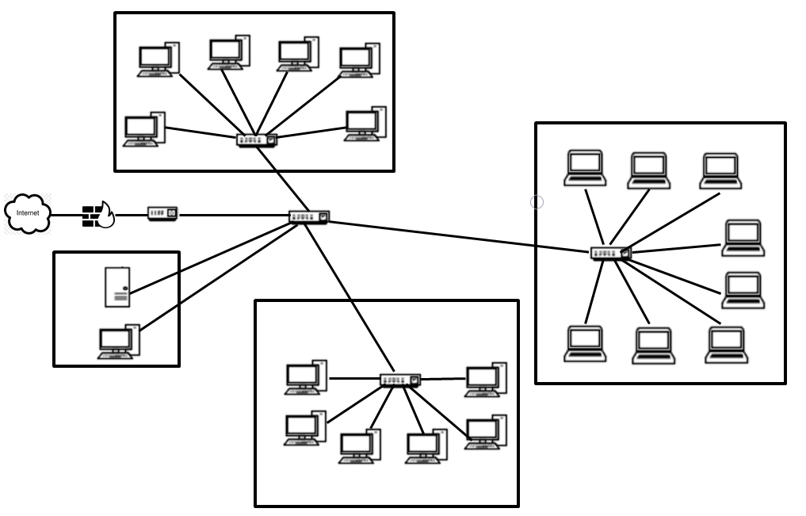
Рисунок 3.8 – Схематичне зображення розташування Firewall

Спочатку нам потрібно підключити все обладнання до мережі. Після цього нам потрібно все запустити і зайти з серверу на головну сторінку Firepower (рис.3.9)
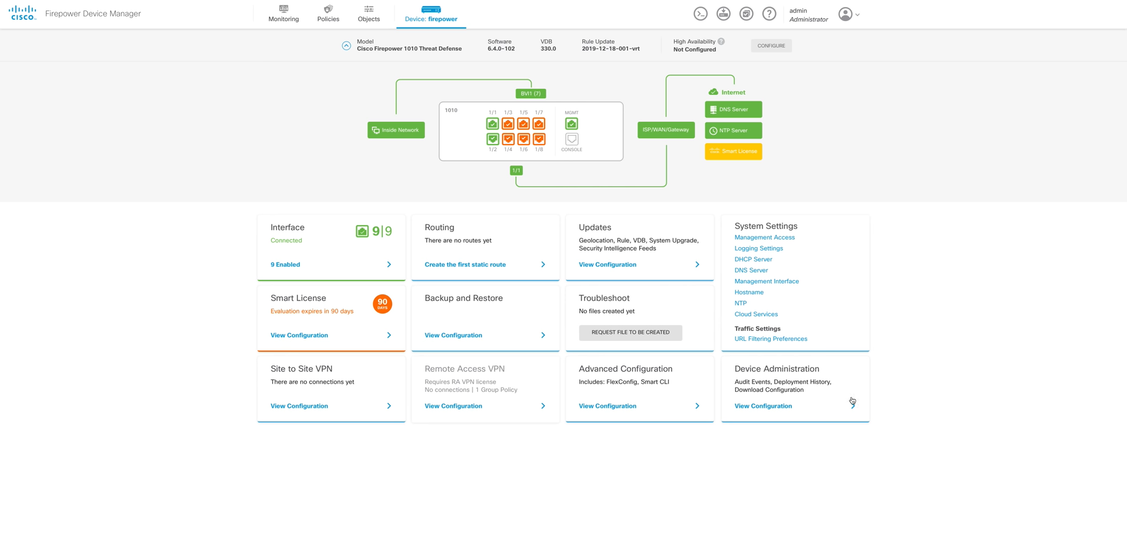

Рисунок 3.9 – Головна сторінка Cisco FirePower

Далі зайдемо у розділ monitoring (рис.3.10)
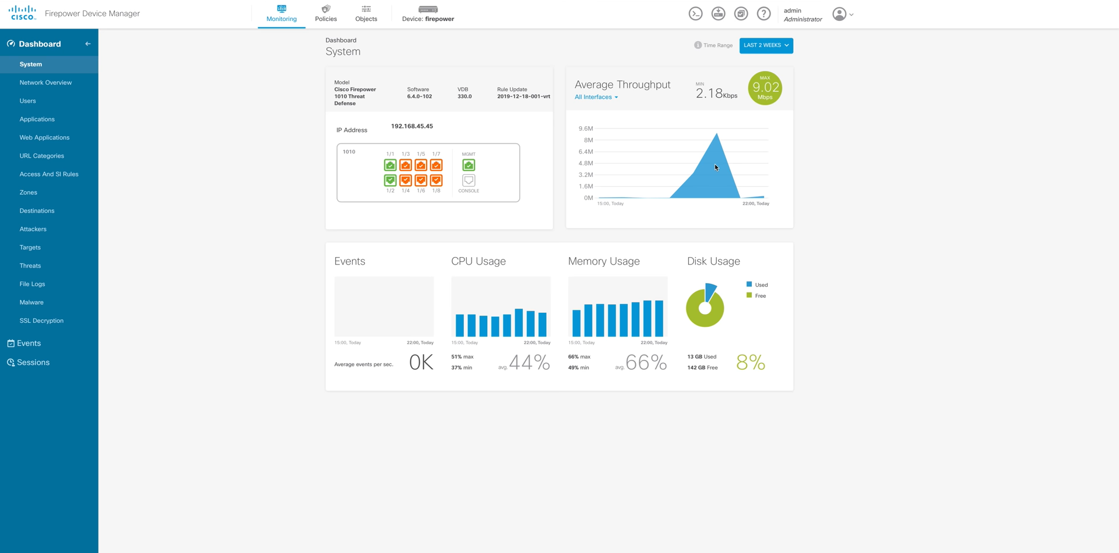
Рисунок 3.10 – Повний моніторинг системи в реальному часі

Також для зручності є розділ сканування мережевих активності, щоб все наблюдати в руальному часі (рис.3.11).
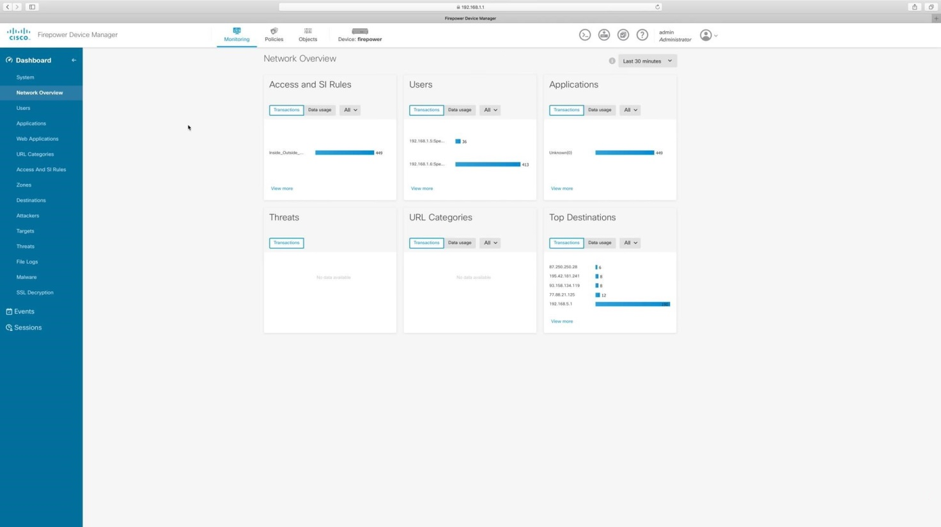
Рисунок 3.11 – Сканування мережевих активності

Для початку потрібно задати пароль адміністратора, окільки по замовчуванню не стоїть пароль, або самі популярні паролі. Щоб замінити пароль, нам потрібно натиснути праворуч на ім'я і зайти у вкладку профиль. Далі нам потрібно створити новий пароль, який буде надійний (рис.3.12).
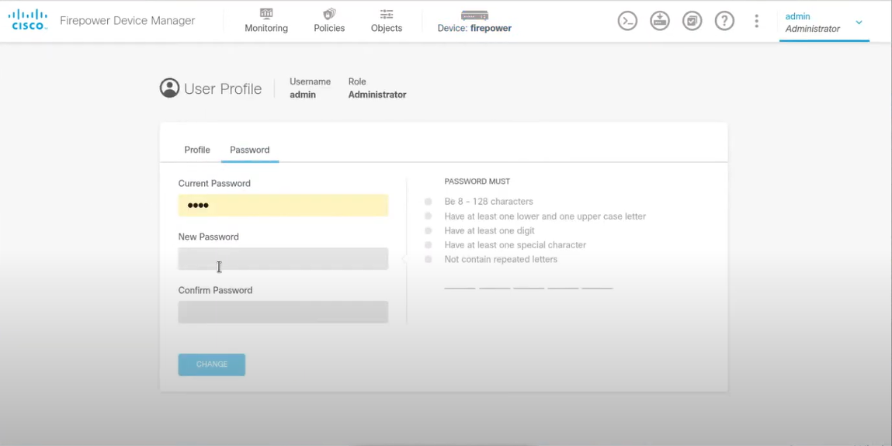
Рисунок 3.12 – зміна пароля адміністратора

Після встановлення парою нам потрібно активувати ліцензію. На головній сторінці є розділ Smart License (рис.3.13).
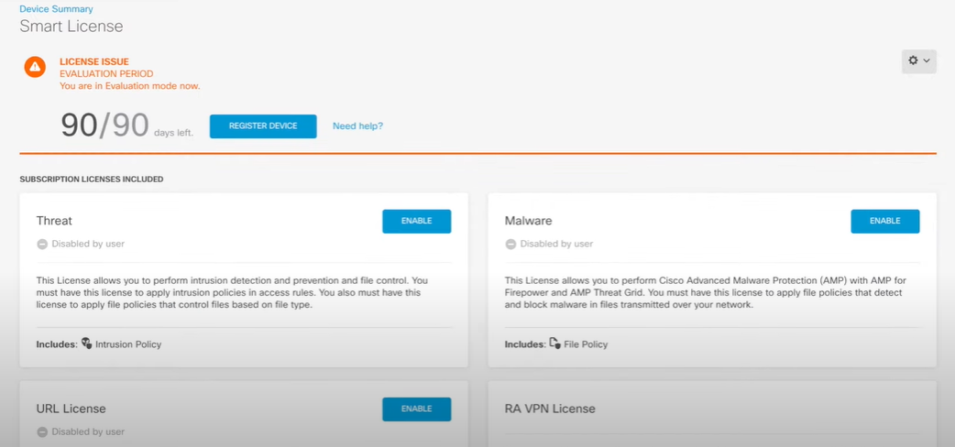
Рисунок 3.13 – Вигляд розділу Smart License

Щоб почати працювати нам потрібно налаштувати інтерфейси. Для цього на головній сторінці нам потрібно натиснути Interfaces (рис.3.14).
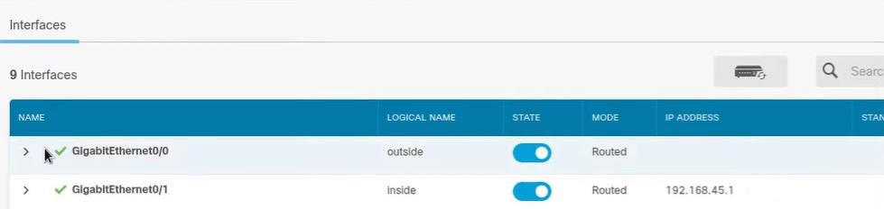
Рисунок 3.14 – Всі доступні інтерфейси

Далі нам потрібно налаштувати інтерфейси. Натискаємо редагувати та вибираємо Ip-адресу. Після цього можемо вибрати налаштування DHCP або статичний Ip. (рис.3.15).
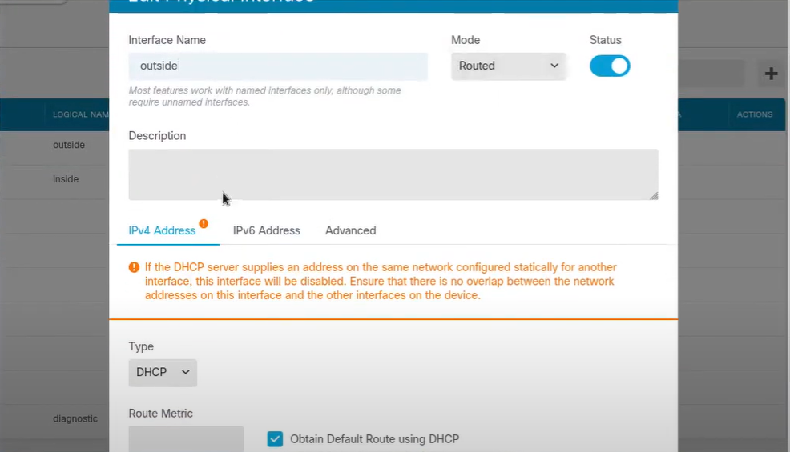
Рисунок 3.15 – Вигляд налаштування Ip-адресу

Тепер нам потрібно створити інші інтерфейси, а також зробити обмежений доступ для других інтерфейсів.
Після цього ми на головній сторінці знаходимо розділ системні налаштування та натискаємо на розділ DHCP Server (рис.3.16).
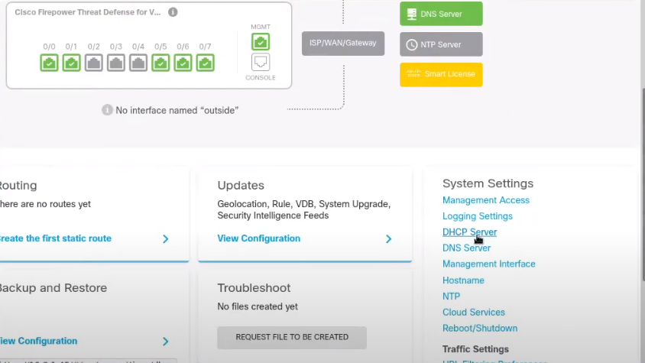
Рисунок 3.16 – Вигляд розділу DHCP Server на головній сторінці
Далі нам потрібно створити DHCP сервер (рис.3.17). Для цього натискаємо на Create DHCP Server.
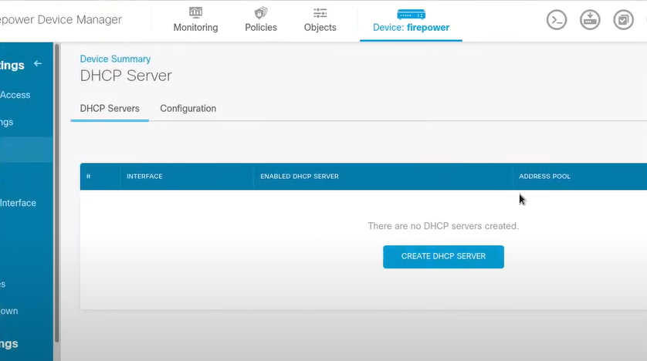
Рисунок 3.17 – Вигляд розділу DHCP сервер

Тепер нам потрібно вибрати інтерфей для створення серверу.
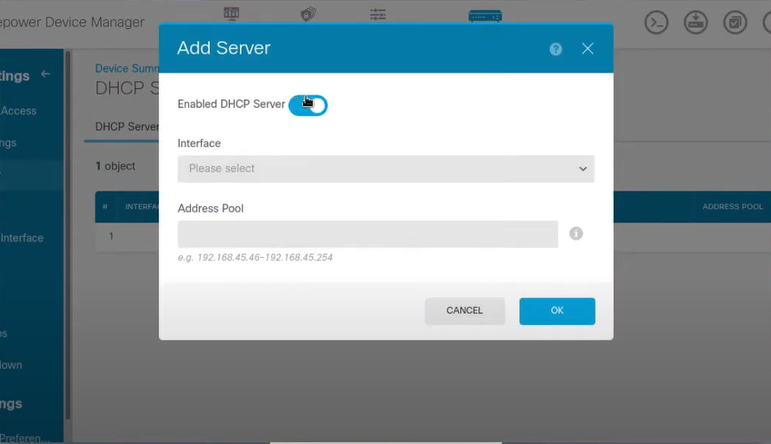
Рисунок 3.18 – Вигляд розділу Create DHCP Server

Після вибору інтерфейсу нам потрібно вписати наші данні (таб.3.19).
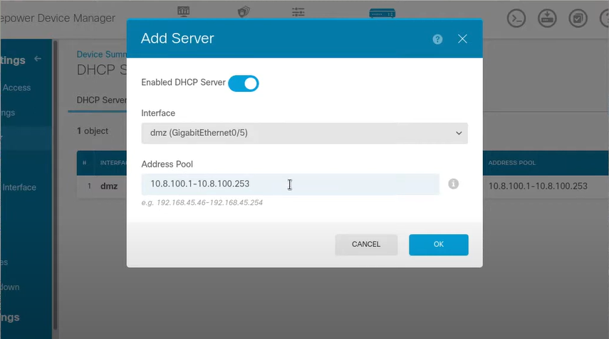
Рисунок 3.19 – Вигляд після вписаних даних

Обов'язково нам потібно зберегти налаштування (рис.3.20).
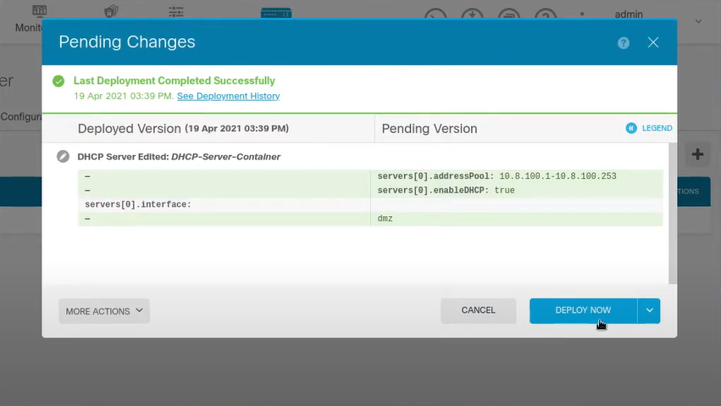
Рисунок 3.20 – Вигляд збереження налаштувань

Далі нам потрібно налаштувати щоб трафік проходив через Cisco (рис.3.21).
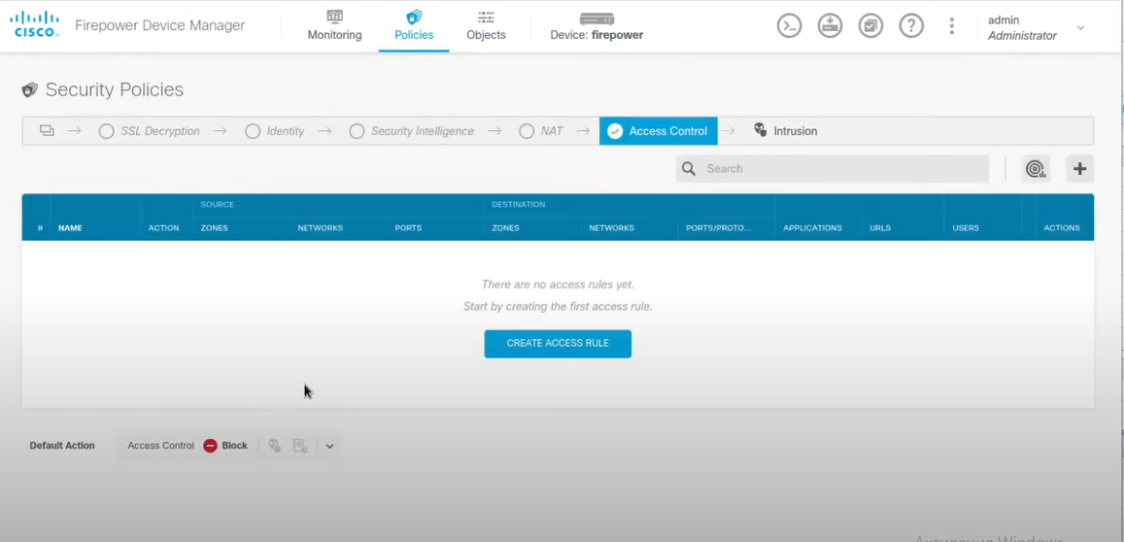
Рисунок 3.21 – Вигляд розідлу Access Control

Треба натиснути на Default action і там вибрати TRUST. Даємо дозвіл для проходження трафіку (рис.3.22).
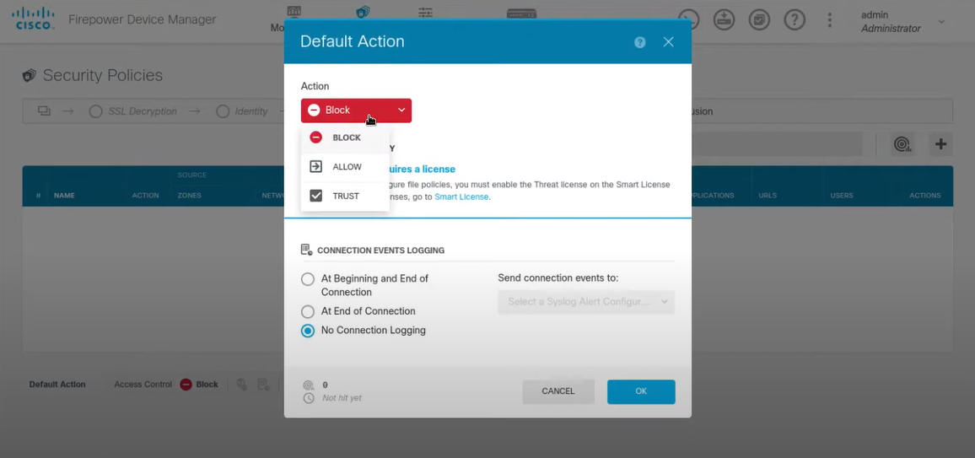
Рисунок 3.22 – Вигляд розділу Default action

Тепер нам потрібно зберегти налаштування (рис.3.23).
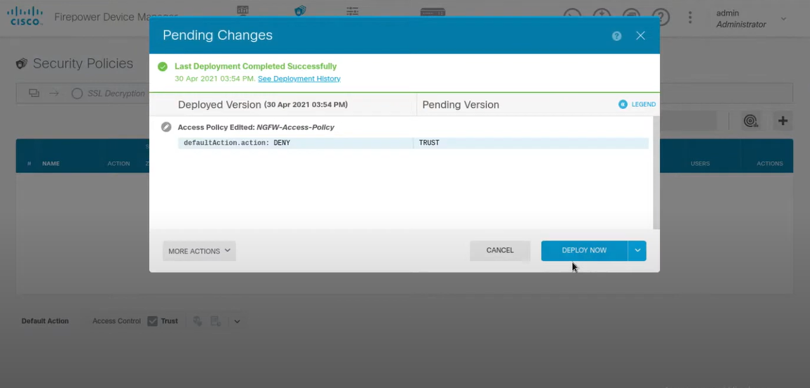
Рисунок 3.23 – Збереження налаштування

Далі ми переходимо у розділ NAT. В данній розділі налаштовуємо доступ із мережі Інтернет до ресурсів локальної мережі і навпаки (рис.3.24).
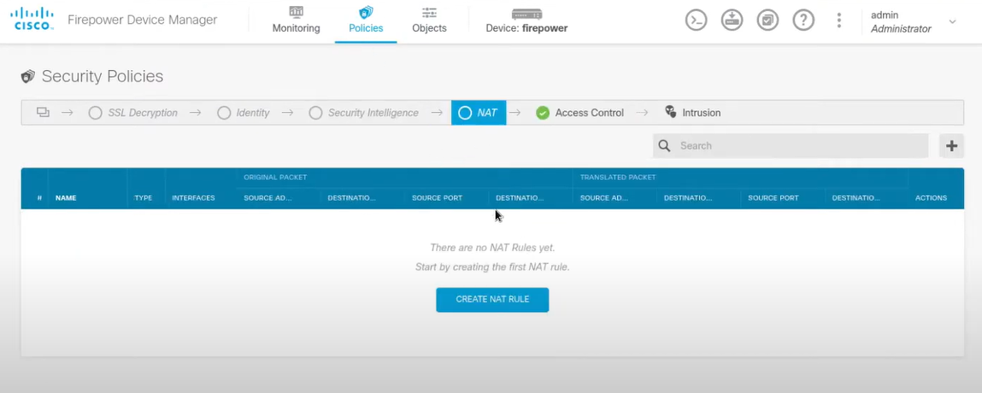
Рисунок 3.24 – Вигляд розділу NAT

Заходимо у вкладку NAT, та натискаємо Create nat rule. Вибираємо у вкладці original packet any-ipv4, а у вкладі translated packet наш інтернет, таким чином ми зможемо передавати пакети. (рис.3.25).
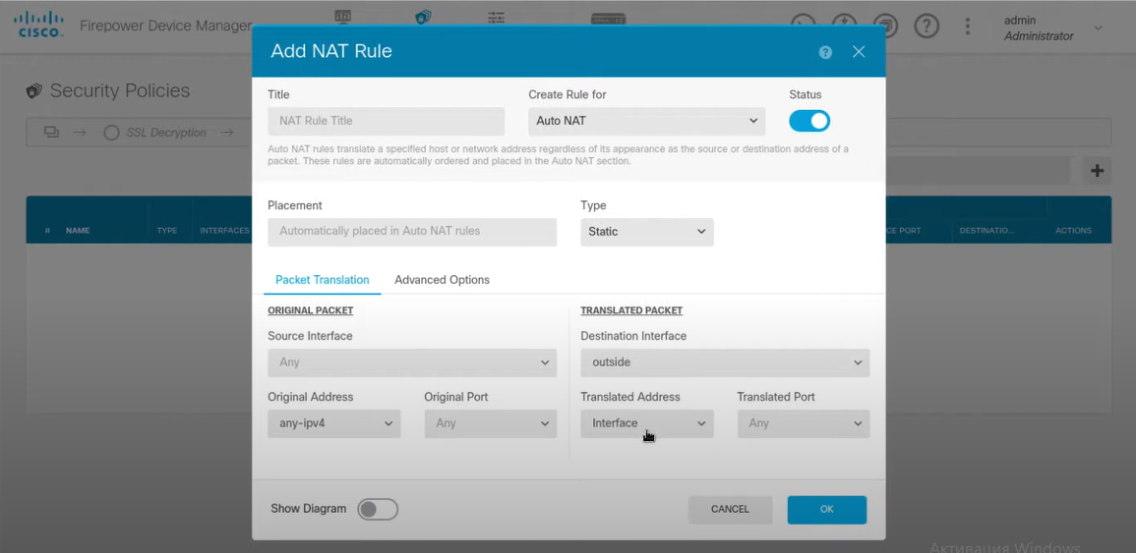
Рисунок 3.25 – Налаштування правил NAT

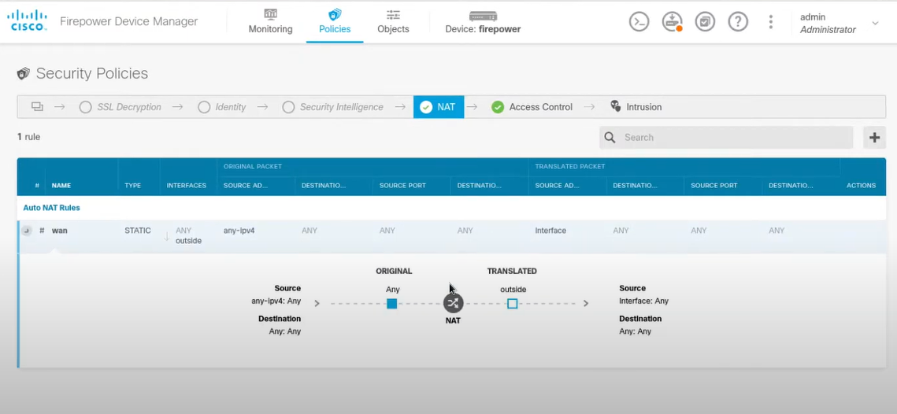
Рисунок 3.26 – Розгорнутий вид налаштованого правил NAT

Далі створюємо та налаштовуємо доступи між сегментами локальної мережі на мережевому рівні на мережевому рівні (рис.3.27).
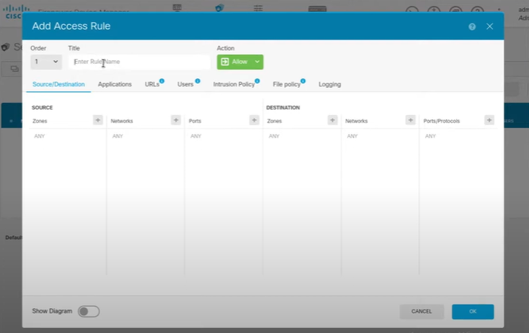
Рисунок 3.27 – Вигял налаштування між сегментами локальної мережі на мережевому рівні

Вигляд налаштування доступу між зонами з яких пк буде виходити і до яких буде приходити (рис.3.28).
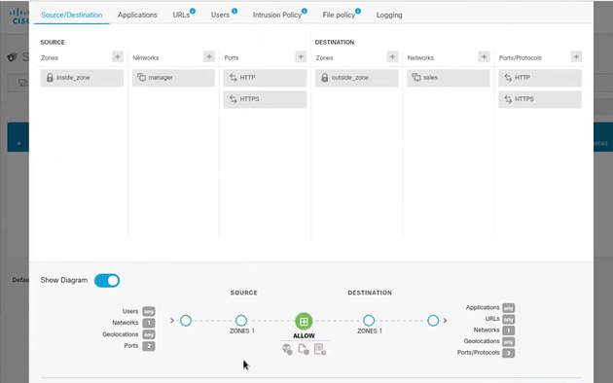
Рисунок 3.28 – Вигяляд налаштування між сегментами локальної мережі

Для більшої безпеки і контролю ми можемо блокувати різні програми. Для цього нам потрібно зайти у розділ Applications. Для прикладу заблокував додаток Skype (рис.3.29).
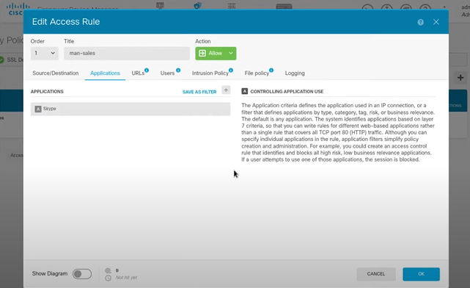
Рисунок 3.29 – Приклад блокування програм

Також можно блокувати конкретні сайти для більшої безпеки (рис.3.30). Для цього нам потрібно зайти у розділ URLs.
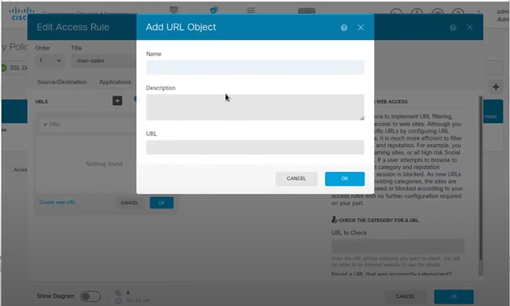
Рисунок 3.30 – Приклад блокування сайтів

А також можно блокувати сайти по типа (рис.3.31).
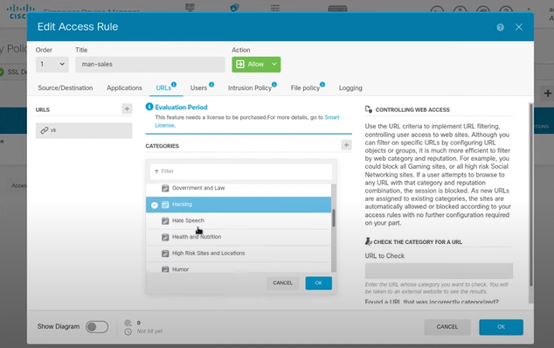
Рисунок 3.31 – Приклад блокування сайтів за типами

Також у розділі Users можно фільтрувати всі профилі мережі (рис.3.32).
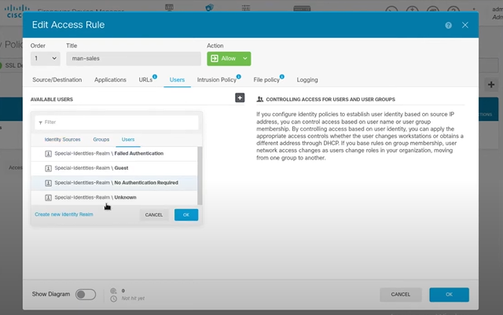
Рисунок 3.32 – Вигляд розділу Users

В наступному розділі File policy ми можемо регулювати файли. Дозволяти обмні чи ні (рис.3.33).
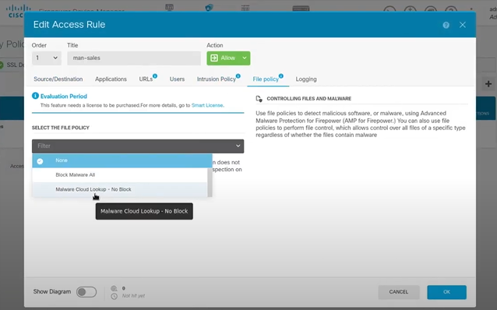
Рисунок 3.33 – Вигляд розділу File policy

В остнньому розділі Logging ми можемо створити системний журнал, який буде записувати все те, що проходить через початкову та кінечну зону (рис.3.34).
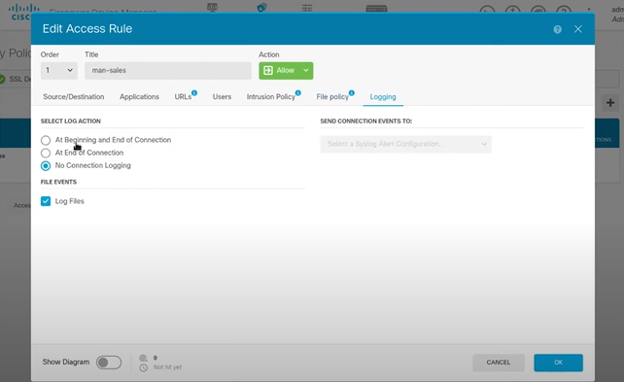
Рисунок 3.34 – Вигляд розділу Logging

3.8 Висновок до розділу 3

У третьому розділі захист комп’ютерної мережі проаналізовано загальну інформацію про системи захисту і з’ясовано необхідність врахування таких факторів: доступ, конфіденційність, аутентифікация, цілісність, невідновність.
Необхідно вивчати типи Інтернет-атак з метою виявлення та захисту від них. Розглянуто протокол IPsec, в якому зясовано, що одна сторона шифрує, а інша розшифровує, при цьому обидві сторони мають однаковий ключ.
Досліджено найбільші загрози безпеки комп’ютерних мереж на сьогоднішній день: віруси, трояни.
Детально проаналізовано DDoS-атаки, які можна розділити на три типи: атаки на основі об’єму , протокольні атаки, атаки на рівні додатків.
Розглянуто технології безпеки в інтернеті: брандмауер, криптографічні системи, Secure Socket Layer, Система виявлення вторгнень, Система запобігання вторгненням.
Таким чином, з роками удосконалюється технологія безпеки. Є деякі лазійки, тобто обхід або зміна заходів безпеки, які потрібно змінити і які необхідно забезпечити.
Простежено мотивацію зловмисників: бізнес-суперництво, вимагання, кібервійна, ідеологія, нудьга.
Досліджено класифікацію систем виявлення вторгнень, які поділяються на системи виявлення вторгнень на основі хостів, мережі, гібридних технологій.
Розібрано покрокову інструкцію реалізації IDS та IPS.
Зроблено повне налаштування Cisco Firepower 1010 Series, схематичне розташування Firewall у мережі.

ВИСНОВОК

Безпека мережі є важливою сферою, яка набирає обертів, оскільки Інтернет-атаки та інші різновиди загроз зростають в геометричних розмірах. Щоб оцінити необхідні зміни в техніці систем безпеки комп’ютерних мереж, були проаналізовані загрози безпеки та Інтернет-протокол [16]. Більшість технологій безпеки базується на програмному забезпеченні, але на даний час маємо необхідно додатково використовувати апаратні засоби систем захисту.
Ефективний план безпеки мережі розробляється з розумінням проблем безпеки, потенційних зловмисників, необхідного рівня безпеки та факторів, які роблять мережу вразливою для атак. Існує безліч продуктів, які роблять комп’ютер менш вразливим до мережевих атак. Прикладами цих інструментів є шифрування, брандмауери, механізми виявлення вторгнень, керування безпекою та аутентифікації. Мережеві пристрої повинні бути стійкими до відмов та передбачати можливість швидкого відновлення.
Важливо систематично виконувати моніторинг інфраструктури, щоб розуміти, в якому стані знаходиться той чи інший пристрій, додаток, сервіс і при необхідності впроваджувати засоби їх захисту. Поточний стан безпеки будь-якої мережі зовсім відносне питання, тому постійно необхідно використовувати нові підходи до безпеки, як апаратні, так і програмне забезпечення, аналізувати трафік мережі та проводити постійні інструктажі безпеки з користувачами мережі.
Прогрес систем безпеки комп’ютерних мереж відбувалася не лише створенням нових концепцій та методів, а часто заключається в модифікації тих самих технологій, які вже використовуються. Найближчим часом поєднання протоколу IPv6 та елементів безпеки, такі заходи, як брандмауери, виявлення вторгнень та процедури аутентифікації будуть успішними для захисту мереж.
В даній дипломній роботі розроблений проєкт локальної мережі ТОВ «Інпром-сервіс» з вбудованою системою захисту. Оптимальним рішенням було поставити апартний Firewall. Та зробити повне налаштування для мережі.
У першому розділі було досліджено класифікацію комп’ютерних мереж. Зроблений аналіз історії та майбутню перспективу розвитку комп’ютерних мереж.
Розглянуто топологію IP, її види.
Детально розглянуто топології комп’ютерних мережі, які поділяються на топологія сітки, топологія зірки, топологія шини, топологія кільця та топологія дерева.
Досліджено та проаналізовано різновиди кабелів.

У другому розділі проектування комп’ютерної мережі побудовано план приміщення ТОВ «Інпром-сервіс», який складається з 5 кімнат.

Створено розташування мережевого обладнання. Розроблена структура проектованої мережі за допомогою програмного забезпечення Cisco packet tracer, налаштовано автоматичний протокол DHCP.

Зроблений оптимальний підібрано обладнання для комп’ютерної мережі, в який входять такі пристрої: сервер, персональний комп’ютер, монітор, ноутбуки, миші, принтери, маршрутизатор, комутатори та брандмауер. Вираховано загальну вартість мережі, яка склала 384400 грн.
У третьому розділі захист комп’ютерної мережі зроблений аналіз загальної інформації про системи захисту, які мають такі фактори: доступ, конфіденційність, аутентифікация, цілісність, невідновність.
Розібрали типи Інтернет-атак з метою виявлення та захисту від них. Розглянуто протокол IPsec.
Досліджено найбільші загрози безпеки комп’ютерних мереж на даний період часу.
Зроблений детальний аналіз DDoS-атак, які поділяються на три типи: атаки на основі об’єму , протокольні атаки, атаки на рівні додатків.
Розглянуто технології безпеки в інтернеті, а саме: брандмауер, криптографічні системи, Secure Socket Layer, Система виявлення вторгнень, Система запобігання вторгненням.
Досліджено мотивацію зловмисників, які можно поділити на такі типи: бізнес-суперництво, вимагання, кібервійна, ідеологія, нудьга.
Досліджено класифікацію систем виявлення вторгнень, які поділяються на системи виявлення вторгнень на основі хостів, мережі, гібридних технологій.
Розроблено покрокову інструкцію реалізації IDS та IPS.
Створено схематичне зображення розташування Firewall у мережі і після цього зроблено повне налаштування Cisco Firepower 1010 Series.
СПИСОК ВИКОРИСТАНИХ ДЖЕРЕЛ

- Vinu V Das, Janahanlal Stephen, Yogesh Chaba. Computer Networks and Information Technologies, 2011. – 30p.
- Електроний режим доступу: https://www.esecurityinstitute.com/the-evolution-of-computer-networking-from-traditional-to-next-generation-networks (Загальна інформація про еволюцію комп'ютерних мереж), 2023.
- Casandra Rendell. Network Topologies: Types, Performance Impact and Advantages/Disadvantages, 2013. – 60 p.
- Електроний режим доступу: https://www.computernetworkingnotes.com/networking-tutorials/network-cable-types-and-specifications.html (Типи мережевих кабелів), 2023.
- Електроний режим доступу: https://www.linktionary.com/t/tia_cabling.html (Стандарти структурованих кабельних систем TIA/EIA), 2001.
- Грайворонський М. В. Безпека інформаційно-комунікаційних систем / М. В. Грайворонський, О. М. Новіков – К.: Видавнича група ВНV, 2009. – 608 с.
- Bound (ed.), “IPv6 Enterprise Network Scenarios”. IETF Internet Draft. July 2004.
- Durand, S. Roy, and J. Paugh, “Issues with Dual Stack IPv6 on by Default”. IETF Internet Draft. July 2004.
- Михайлюта С. Л., Степанушко І. В., Бабич Б. О., Ткаченко В. Ю., Лавринович В. С. Дослідження мережевих DOS-атак, що ґрунтуються на використанні протоколу ICMP // Вісник Інженерної академії України. – К.: 2009. – № 2. – С. 146-149.
- Електроний режим доступу: https://www.esecurityplanet.com/networks/types-of-ddos-attacks/ (Різновидності DDoS атак), 2022.
- Електроний режим доступу: https://www.imperva.com/learn/ddos/ddos-attacks/ (Повна інформація про DDoS атаки), 2023.
- Вертузаєв M. C., Юрченко O. M. Захист інформації в комп’ютерних системах від несанкціонованого доступу: Навч. посібник / За ред. С. ГЛаптєва, – К.: Вид-во Європ. ун-ту, 2001. 321 с.
- Електроний режим доступу: https://study-ccna.com/firewalls-ids-ips-explanation-comparison/ (Інформація про Firewall, IDS, IPS), 2023.
- Електроний режим доступу: https://learn.saylor.org/mod/book/view.php?id=29766&chapterid=5459 (Класифікація системи виявлення вторгнень), 2021.
- Електроний режим доступу: https://www.linkedin.com/pulse/6-step-implementation-guide-ids-ips-proinfinc (Покрокове налаштування IPS та IDS), 2023.
- Янко А.С., Вигівський Р.А. Система захисту комп’ютерної мережі / Системи управління, навігації та зв’язку № 2(68), 2022. – С. 91-94. DOI: https://doi.org/10.26906/SUNZ.2022.2.091. Електроний режим доступу: http://journals.nupp.edu.ua/sunz/article/view/2567

